

Tema
MANUAL DE CONFIGURACIÓN SISTEMA CORE BANCARIO EUREKABANK CON RESTFUL Y BDD MYSQL EN DOTNET

Autores
Daniela Lissette Tituaña Moreno
Gustavo Stiven Molina Guaico

Tutor
Ing. Eduardo Mauricio Campaña Ortega
MIS.MDU.CCNA.CCIA.
PhD. (c) Ingeniería de Software PhD. (c) Seguridad Información

Fecha
04/11/2026
MANUAL DE CONFIGURACIÓN SISTEMA EUREKABANK CON RESTFUL Y BDD MYSQL EN DOTNET
1 INTRODUCCIÓN 6
2 OBJETIVOS 6
2.1 Objetivo General 6
2.2 Objetivos Específicos 6
3 MARCO TEÓRICO 7
3.1 Servicios Web RESTful y Formato JSON 7
3.2 Arquitectura Orientada a Servicios (SOA) 7
3.3 Patrón de Arquitectura Modelo-Vista-Controlador (MVC) 7
3.4 ASP.NET Core, Kestrel y MySqlConnector 7
4 DESARROLLO DEL APLICATIVO 8
4.1 Configuración de la Base de Datos MySQL (03. BDD) 8
4.1.1 Paso 1: Preparación del entorno MySQL Server 8.0 8
4.1.2 Paso 2: Modelado conceptual, lógico y físico en PowerDesigner 8
4.1.3 Paso 3: Ejecución del script 01_EurekaBank_Crea_BD.sql 12
4.1.4 Paso 4: Ejecución del script 02_EurekaBank_Carga_Datos.sql 12
4.1.5 Paso 5: Creación del usuario de aplicación (03_EurekaBank_Usuario_App.sql) 13
4.1.6 Paso 6: Verificación de cuentas y movimientos 13
4.2 Construcción del Servidor RESTful en .NET (04. SERVIDOR) 14
4.2.1 Paso 1: Creación del proyecto ASP.NET Core Web API 14
4.2.2 Paso 2: Configuración de Kestrel y de la cadena de conexión 14
4.2.3 Paso 3: Estructura de carpetas del servidor 15
4.2.4 Paso 4: Autenticación con token Bearer 16
4.2.5 Paso 5: Lógica transaccional de depósitos, retiros y transferencias 17
4.2.6 Paso 6: Recursos RESTful de la API 18
4.2.7 Paso 7: Pruebas unitarias con xUnit 20
4.2.8 Paso 8: Ejecución del servidor y verificación de la API 21
4.3 Construcción del Cliente de Consola (04. CLICON) 21
4.3.1 Paso 1: Creación del proyecto y estructura MVC 21
4.3.2 Paso 2: Envío del token Bearer 22
4.3.3 Paso 3: Ejecución del cliente de consola 23
4.4 Construcción del Cliente de Escritorio (04. CLIESC) 25
4.4.1 Paso 1: Creación del proyecto y organización de los formularios 25
4.4.2 Paso 2: Inicio de sesión y configuración del servidor 26
4.4.3 Paso 3: Operaciones bancarias 27
4.4.4 Paso 4: Cambio de contraseña 29
4.5 Construcción del Cliente Web (04. CLIWEB) 29
4.5.1 Paso 1: Creación del proyecto y estructura MVC 30
4.5.2 Paso 2: Seguridad de la aplicación web 31
4.5.3 Paso 3: Ejecución en el navegador 31
4.6 Construcción del Cliente Móvil .NET MAUI (04. CLIMOV) 35
4.6.1 Paso 1: Creación y configuración del proyecto MAUI 35
4.6.2 Paso 2: Ejecución en el emulador de Android 36
4.7 Despliegue e Interconexión en Red Local (LAN) 38
4.7.1 Paso 1: Preparación de la computadora servidor (PREPARAR_SERVIDOR_REST_5000.bat) 38
4.7.2 Paso 2: Configuración del servidor en los clientes 39
4.7.3 Paso 3: Verificación de la sincronización entre clientes 39
5 CONCLUSIONES 40
6 RECOMENDACIONES 40
7 REFERENCIAS BIBLIOGRÁFICAS 41

ÍNDICE DE ILUSTRACIONES
Figura 1
Modelo conceptual de EurekaBank en PowerDesigner 9
Figura 2
Modelo lógico de EurekaBank en PowerDesigner 10
Figura 3
Modelo físico de EurekaBank para MySQL 8.0 11
Figura 4
Consulta de verificación de las cuentas de eurekabank con el usuario Monster 14
Figura 5
Estructura de carpetas del servidor WS_EurekaBank_Dotnet_RESTFUL 16
Figura 6
Peticiones y respuestas JSON reales: inicio de sesión y consulta con el token Bearer 20
Figura 7
Resultado de las 68 pruebas unitarias del servidor (dotnet test) 21
Figura 8
Mensajes de la API al iniciar con dotnet run 21
Figura 9
Respuesta 401 en JSON de un recurso protegido consultado desde el navegador 21
Figura 10
Estructura de carpetas del cliente de consola EurekaBank_CliCon_GR8 22
Figura 11
Inicio de sesión y registro de un retiro desde el cliente de consola 24
Figura 12
Consulta de movimientos de la cuenta 00100001 en el cliente de consola 25
Figura 13
Estructura de carpetas del cliente de escritorio EurekaBank_CliEsc_GR8 26
Figura 14
Ventana de inicio de sesión del cliente de escritorio 27
Figura 15
Diálogo de configuración del servidor REST en el cliente de escritorio 27
Figura 16
Consulta de movimientos de la cuenta 00100001 en el cliente de escritorio 28
Figura 17
Formulario de transferencia entre las cuentas 00100001 y 00200001 28
Figura 18
Diálogo propio de confirmación de una transferencia 29
Figura 19
Cambio de contraseña en el cliente de escritorio 29
Figura 20
Estructura del cliente web EurekaBank_CliWeb_GR8 (controladores, vistas y recursos) 31
Figura 21
Página de inicio de sesión del cliente web 32
Figura 22
Configuración y prueba de conexión del servidor REST en el cliente web 33
Figura 23
Consulta de movimientos de la cuenta 00100001 en el cliente web 33
Figura 24
Depósito de $100.00 registrado con su comprobante en el cliente web 33
Figura 25
Transferencia de $50.00 hacia la cuenta 00200001 en el cliente web 34
Figura 26
Validación de una transferencia hacia la misma cuenta en el cliente web 34
Figura 27
Cambio de contraseña en el cliente web 35
Figura 28
Estructura del cliente móvil .NET MAUI EurekaBank_CliMov_GR8 36
Figura 29
Inicio de sesión, consulta de movimientos y confirmación de un depósito en .NET MAUI 37
Figura 30
Depósito registrado, comprobante y menú del empleado en .NET MAUI 38
Figura 31
Cambio de contraseña, confirmación de cierre de sesión y dirección del servidor en .NET MAUI 38
Figura 32
Saldos y movimientos registrados por los cuatro clientes en MySQL 40

ÍNDICE DE TABLAS
Tabla 1
Tablas del modelo físico de la base de datos eurekabank 11
Tabla 2
Cuentas y usuario cargados por el script 02_EurekaBank_Carga_Datos.sql 13
Tabla 3
Carpetas del servidor WS_EurekaBank_Dotnet_RESTFUL 15
Tabla 4
Recursos HTTP/JSON de la API EurekaBank (/api) 18
Tabla 5
Códigos de estado HTTP de la API EurekaBank 19
Tabla 6
Estructura MVC del cliente de consola EurekaBank_CliCon_GR8 21
Tabla 7
Componentes del cliente de escritorio EurekaBank_CliEsc_GR8 25
Tabla 8
Componentes del cliente web EurekaBank_CliWeb_GR8 30
Tabla 9
Componentes del cliente móvil EurekaBank_CliMov_GR8 35
Tabla 10
Direcciones y puertos del despliegue en red local 38

INTRODUCCIÓN
Un servicio web RESTful (Representational State Transfer) expone las operaciones de un negocio como recursos identificados por direcciones URI, que se manipulan con los métodos estándar del protocolo HTTP (GET, POST, PUT) e intercambian datos ligeros en formato JSON. Su simplicidad y el uso directo de HTTP permiten consumirlo desde cualquier plataforma sin herramientas de generación de código, lo que lo convierte en una opción natural para integrar canales de atención de un banco.
El presente manual técnico documenta paso a paso la configuración, el desarrollo y la puesta en marcha del sistema de cuentas de ahorro EurekaBank, implementado como una API RESTful en ASP.NET Core sobre .NET 10 con persistencia en una base de datos MySQL 8.0. El servicio centraliza la autenticación con un token de sesión enviado en el encabezado Authorization: Bearer, la consulta de movimientos y el registro de depósitos, retiros y transferencias, aplicando todas las reglas de negocio dentro de transacciones que garantizan la integridad de los saldos.
Para demostrar la interoperabilidad de la API y la persistencia centralizada en MySQL, se detalla la construcción de cuatro clientes organizados bajo el patrón Modelo-Vista-Controlador (MVC): un Cliente de Consola (CLICON), un Cliente de Escritorio en Windows Forms (CLIESC), un Cliente Web en ASP.NET Core MVC (CLIWEB) y un Cliente Móvil en .NET MAUI para Android (CLIMOV). Los cuatro comparten la misma capa de acceso al servicio y pueden ejecutarse en computadoras distintas a la del servidor dentro de una red local.

OBJETIVOS

Objetivo General
Desarrollar e integrar el sistema de cuentas de ahorro EurekaBank mediante una API de servicios web RESTful en ASP.NET Core (.NET 10) con persistencia en una base de datos MySQL, consumida por cuatro aplicaciones cliente (Consola, Escritorio, Web y Móvil) construidas bajo el patrón Modelo-Vista-Controlador.

Objetivos Específicos
• Diseñar los modelos conceptual, lógico y físico de la base de datos eurekabank en PowerDesigner y generar los scripts de creación, carga de datos y usuario de aplicación para MySQL 8.0.
• Implementar la API RESTful con recursos HTTP/JSON protegidos por un token de sesión almacenado en la base de datos, con vencimiento a los 30 minutos sin uso y códigos de estado HTTP para cada resultado.
• Garantizar la integridad de los saldos mediante transacciones con MySqlConnector, bloqueo de filas (SELECT ... FOR UPDATE), confirmación y reversión ante cualquier error.
• Construir los clientes de consola, Windows Forms, ASP.NET Core MVC y .NET MAUI bajo el patrón MVC, con validación de datos mientras se escriben y configuración de la dirección del servidor.
• Verificar el funcionamiento con pruebas unitarias xUnit y comprobar la sincronización de los movimientos entre los cuatro clientes ejecutados en distintas computadoras de la red local.

MARCO TEÓRICO
En esta sección se exponen los conceptos que respaldan el diseño e implementación del sistema EurekaBank con servicios web RESTful en .NET y persistencia en MySQL.

Servicios Web RESTful y Formato JSON
REST es un estilo arquitectónico en el que cada recurso tiene una URI y se manipula con los métodos de HTTP: GET para consultar, POST para crear y PUT para modificar. Los resultados se comunican con códigos de estado estándar, como 200 OK, 201 Created, 400 Bad Request, 401 Unauthorized, 404 Not Found, 409 Conflict y 500 Internal Server Error, de modo que el cliente puede interpretar la respuesta sin conocer la implementación.
JSON (JavaScript Object Notation) es un formato de intercambio ligero y legible que facilita la serialización de cuentas, movimientos y respuestas transaccionales entre el servidor .NET y clientes escritos en cualquier lenguaje. El servicio es sin estado: cada petición protegida incluye el token en el encabezado Authorization: Bearer.

Arquitectura Orientada a Servicios (SOA)
La Arquitectura Orientada a Servicios organiza la lógica del negocio como servicios independientes, accesibles mediante contratos bien definidos. En EurekaBank, la validación de cuentas activas, el control de saldo suficiente, la numeración de movimientos y la gestión de sesiones se ejecutan únicamente en el servidor, de modo que los cuatro clientes comparten exactamente las mismas reglas sin duplicarlas.

Patrón de Arquitectura Modelo-Vista-Controlador (MVC)
El patrón MVC separa cada aplicación en tres responsabilidades: el Modelo (los datos y las reglas, como las respuestas del servicio y las validaciones), la Vista (menús de consola, formularios Windows Forms, vistas Razor o páginas XAML) y el Controlador (que recibe las acciones del usuario, valida los datos y coordina la llamada al servicio). Esta separación permitió reutilizar la misma capa de cliente y de controladores en las cuatro aplicaciones, cambiando únicamente la vista.

ASP.NET Core, Kestrel y MySqlConnector
ASP.NET Core es el marco web multiplataforma de .NET. Sus controladores de API, marcados con [ApiController] y [Route], publican los recursos REST y serializan las respuestas a JSON automáticamente. El servidor web integrado Kestrel se configura para escuchar en todas las interfaces de red (http://*:5000), y el acceso a MySQL se realiza con la biblioteca MySqlConnector, que ofrece operaciones asíncronas y transacciones con el nivel de aislamiento de InnoDB.

DESARROLLO DEL APLICATIVO

Configuración de la Base de Datos MySQL (03. BDD)
En esta fase se diseña el modelo de datos y se prepara la base de datos eurekabank en MySQL 8.0 con sus nueve tablas, los datos de prueba y el usuario con el que se conecta la API. Los tres scripts se encuentran en la carpeta 03. BDD y se ejecutan en orden numérico.

Paso 1: Preparación del entorno MySQL Server 8.0
Se verifica que el servicio de Windows MySQL80 se encuentre en ejecución (MySQL Server 8.0.46, puerto 3306) y se establece una conexión local desde MySQL Workbench con el usuario administrador root. Solo la computadora que actúa como servidor necesita MySQL: los clientes nunca se conectan directamente a la base de datos, sino únicamente a la API.

Paso 2: Modelado conceptual, lógico y físico en PowerDesigner
El modelo de datos se elaboró en PowerDesigner 16.6 siguiendo la secuencia modelo conceptual (CDM), modelo lógico (LDM) y modelo físico (PDM) para MySQL. Los archivos se encuentran en la carpeta 02. MER y el script de creación se generó directamente desde el modelo físico.
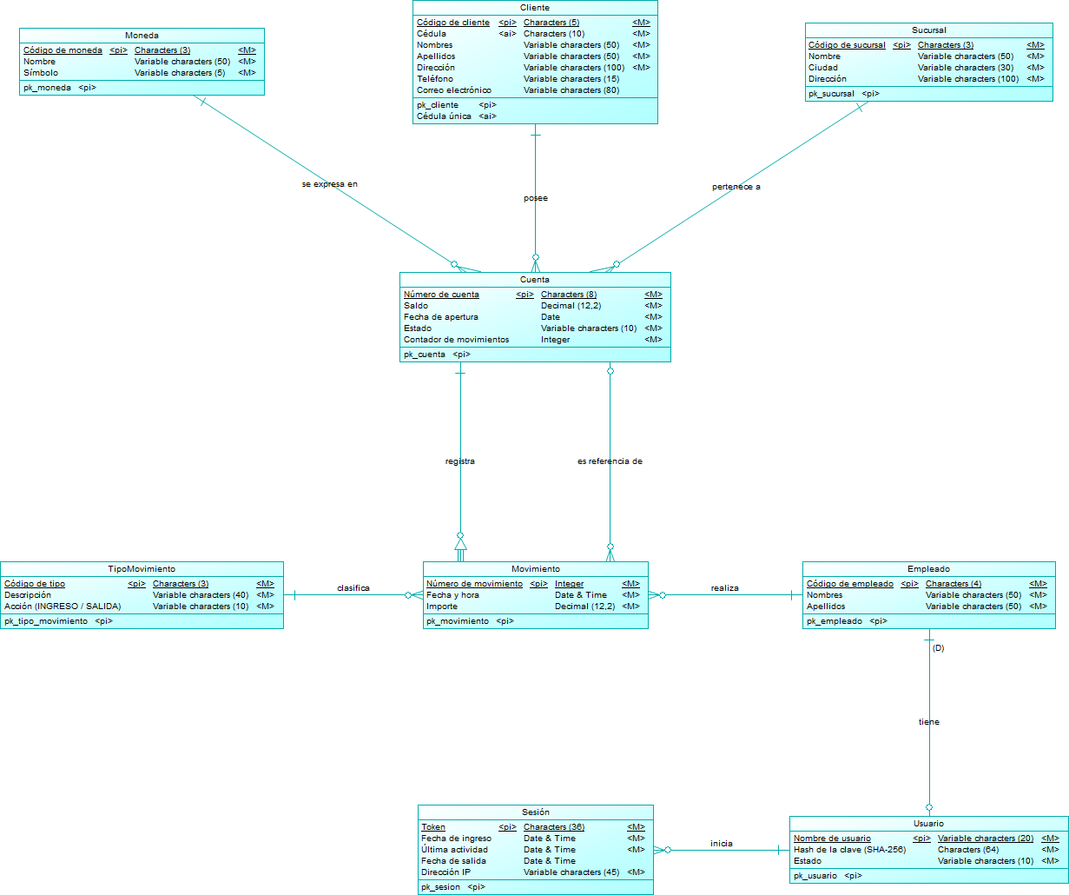

Figura 1
Modelo conceptual de EurekaBank en PowerDesigner
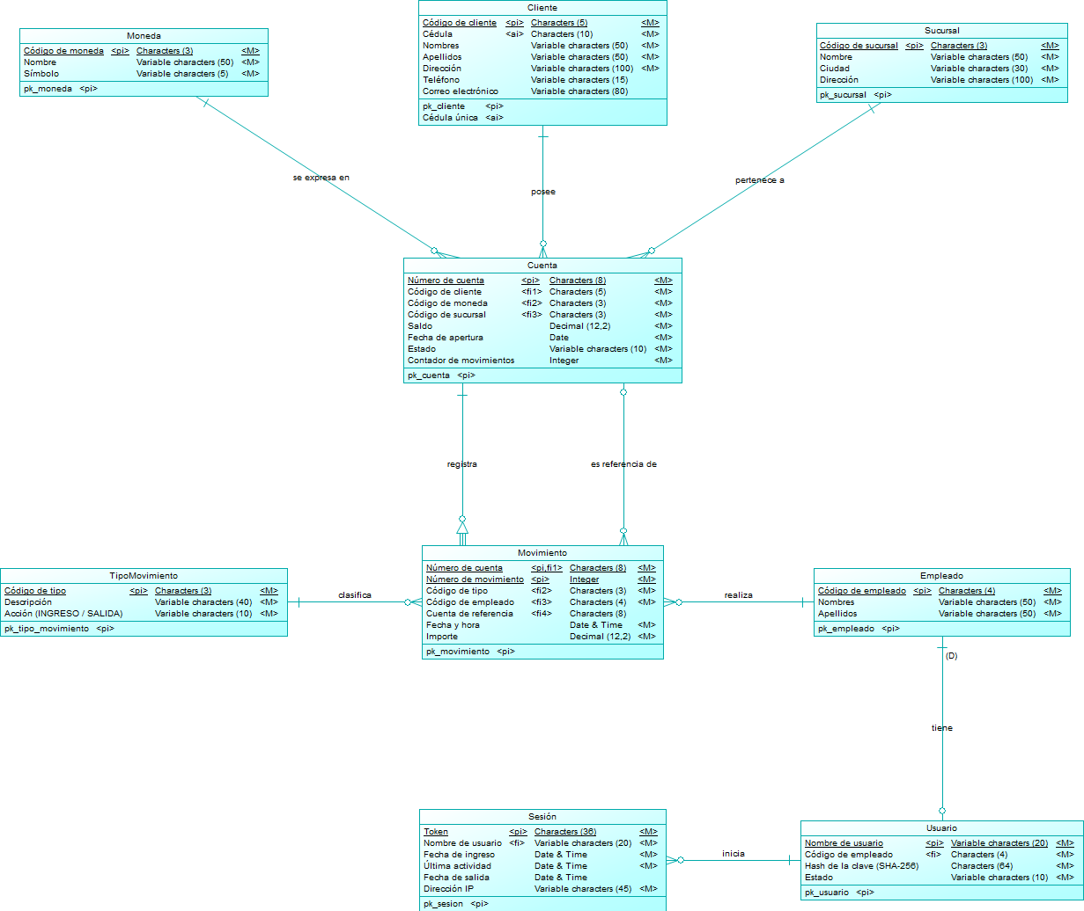

Figura 2
Modelo lógico de EurekaBank en PowerDesigner
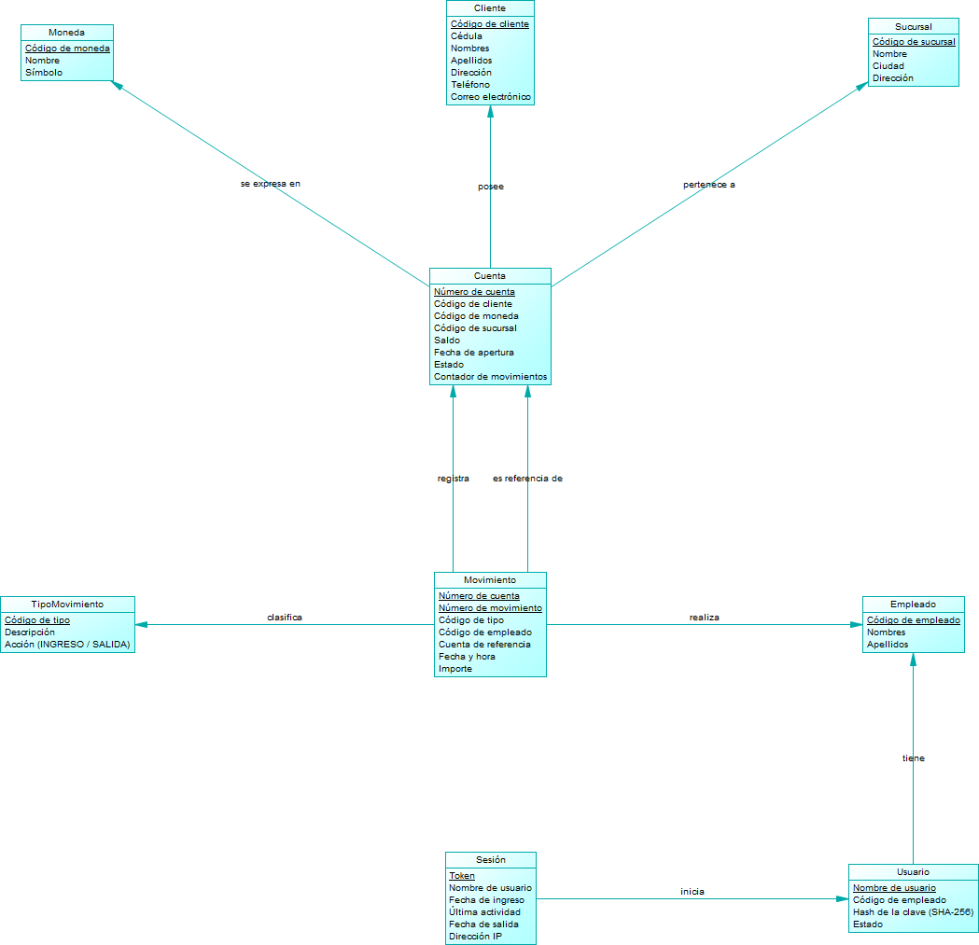

Figura 3
Modelo físico de EurekaBank para MySQL 8.0
La siguiente tabla resume las nueve tablas del modelo físico y su propósito dentro del sistema:

Tabla 1
Tablas del modelo físico de la base de datos eurekabank
N° | Tabla | Clave primaria | Descripción
1 | moneda | codigo_moneda | Monedas de las cuentas; el sistema opera en dólares (USD)
2 | sucursal | codigo_sucursal | Sucursales del banco (Quito, Sangolquí, Guayaquil y Cuenca)
3 | cliente | codigo_cliente | Personas titulares de las cuentas de ahorro
4 | cuenta | numero_cuenta | Cuentas con saldo, estado (ACTIVO, ANULADO o CANCELADO) y contador de movimientos
5 | tipo_movimiento | codigo_tipo | Tipos 001, 003, 004, 008 y 009 con su acción (INGRESO o SALIDA)
6 | movimiento | (numero_cuenta, numero_movimiento) | Historial de cada cuenta, numerado por cuenta, con la cuenta de referencia en transferencias
7 | empleado | codigo_empleado | Empleados que registran los movimientos
8 | usuario | nombre_usuario | Credenciales de acceso; la contraseña se guarda como hash SHA-256
9 | sesion | token | Sesiones abiertas con su token UUID, última actividad, fecha de salida e IP

Paso 3: Ejecución del script 01_EurekaBank_Crea_BD.sql
El primer script elimina la base de datos si ya existe, la crea con codificación utf8mb4 y colación utf8mb4_spanish_ci, y genera las nueve tablas con sus claves primarias, comentarios y claves foráneas. Debe ejecutarse con el usuario root, porque crea y elimina la base de datos.
03. BDD / 01_EurekaBank_Crea_BD.sql (fragmento)
drop database if exists eurekabank;
create database eurekabank character set utf8mb4 collate utf8mb4_spanish_ci;
use eurekabank;
create table sesion
(
token char(36) not null,
nombre_usuario varchar(20) not null,
fecha_ingreso datetime not null,
ultima_actividad datetime not null,
fecha_salida datetime,
ip varchar(45) not null,
primary key (token)
);

Paso 4: Ejecución del script 02_EurekaBank_Carga_Datos.sql
El segundo script inserta, dentro de una transacción, los catálogos (una moneda, cinco tipos de movimiento y cuatro sucursales), el empleado y el usuario Monster, seis clientes, ocho cuentas y veintiún movimientos. Los saldos y contadores de cada cuenta cuadran con sus movimientos, y se incluyen cuentas ANULADO y CANCELADO para comprobar que solo las cuentas activas pueden operar.

Tabla 2
Cuentas y usuario cargados por el script 02_EurekaBank_Carga_Datos.sql
Cuenta / Usuario | Titular | Sucursal | Saldo | Estado / Movs.
00100001 | Carlos Andrés Pérez Salazar | Matriz Quito | $540.00 | ACTIVO (4)
00100002 | Carlos Andrés Pérez Salazar | Matriz Quito | $400.00 | ACTIVO (2)
00100003 | Diego Sebastián Naranjo Toapanta | Matriz Quito | $20.00 | ANULADO (1)
00200001 | María Fernanda López Andrade | Sangolquí | $530.25 | ACTIVO (3)
00200002 | Gabriela Estefanía Chávez Morales | Sangolquí | $220.75 | ACTIVO (3)
00300001 | José Luis Villamar Cedeño | Guayaquil | $579.50 | ACTIVO (3)
00300002 | Gabriela Estefanía Chávez Morales | Guayaquil | $0.00 | CANCELADO (2)
00400001 | Ana Lucía Ordóñez Vintimilla | Cuenca | $575.00 | ACTIVO (3)
Usuario: Monster | Empleado 0001 Monster EurekaBank | — | Clave: Monster9 | ACTIVO

Paso 5: Creación del usuario de aplicación (03_EurekaBank_Usuario_App.sql)
El tercer script crea el usuario Monster, con el que la API se conecta a MySQL. Este usuario solo tiene permisos de consulta y modificación de datos sobre eurekabank y solo desde la misma computadora, aplicando el principio de mínimo privilegio.
03. BDD / 03_EurekaBank_Usuario_App.sql
drop user if exists 'Monster'@'localhost';
create user 'Monster'@'localhost' identified by 'Monster9';
grant select, insert, update, delete on eurekabank.* to 'Monster'@'localhost';
flush privileges;

Paso 6: Verificación de cuentas y movimientos
Finalmente, se consulta la tabla cuenta para comprobar que las ocho cuentas presentan el saldo, el estado y el contador de movimientos esperados antes de iniciar la API.
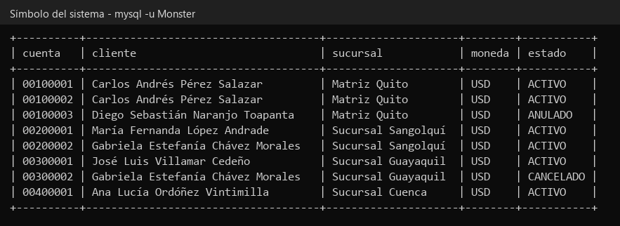

Figura 4
Consulta de verificación de las cuentas de eurekabank con el usuario Monster

Construcción del Servidor RESTful en .NET (04. SERVIDOR)
El proyecto WS_EurekaBank_Dotnet_RESTFUL es una API web de ASP.NET Core para .NET 10 que publica los recursos de EurekaBank en la dirección http://IP:5000/api.

Paso 1: Creación del proyecto ASP.NET Core Web API
En Visual Studio se crea un proyecto con la plantilla ASP.NET Core Web API llamado WS_EurekaBank_Dotnet_RESTFUL, con .NET 10 y controladores. Desde el administrador de paquetes NuGet se agrega MySqlConnector 2.6.2 para el acceso a MySQL, y xUnit para las pruebas unitarias.

Paso 2: Configuración de Kestrel y de la cadena de conexión
En appsettings.json se define la cadena de conexión con el usuario Monster y se configura Kestrel para escuchar en todas las interfaces de red en el puerto 5000, de modo que los clientes de otras computadoras puedan conectarse con la IP del servidor.
04. SERVIDOR / WS_EurekaBank_Dotnet_RESTFUL / appsettings.json (fragmento)
"ConnectionStrings": {
"EurekaBank": "Server=localhost;Port=3306;Database=eurekabank;User ID=Monster;
Password=Monster9;AllowPublicKeyRetrieval=True;Connection Timeout=5"
},
"Kestrel": {
"Endpoints": {
"Http": { "Url": "http://*:5000" }
}
}

Paso 3: Estructura de carpetas del servidor
El código se organiza por capas bajo el espacio de nombres ec.edu.monster. Los repositorios definen interfaces con su implementación para MySQL y se registran en el contenedor de inyección de dependencias de ASP.NET Core en Program.cs, lo que permite reemplazarlos por objetos falsos en las pruebas.

Tabla 3
Carpetas del servidor WS_EurekaBank_Dotnet_RESTFUL
Carpeta | Clases principales | Responsabilidad
Controladores | SesionController, CuentasController, TransferenciasController | Publican los recursos REST y devuelven JSON con su código HTTP
Seguridad | ServicioSeguridad, FiltroAutenticacion, [Asegurado] | Inicio y cierre de sesión, validación del token Bearer y cambio de contraseña
Servicios | ServicioCuenta, ServicioTransaccion, ValidadorDatos | Consulta de movimientos, depósitos, retiros y transferencias con sus reglas
Datos | RepositorioCuenta, RepositorioMovimiento, RepositorioSesion, RepositorioUsuario, FabricaConexionMySql | Acceso a MySQL con MySqlConnector y control de la transacción
Modelos / Modelos.Dto | Cuenta, Movimiento, Sesion, Solicitudes, Respuesta* | Entidades del dominio y objetos que viajan en JSON
Excepciones | ExcepcionServicio, ManejadorExcepciones | Traducen cada error a su código HTTP y a un JSON {codigo, mensaje}
Util / Pruebas | DireccionesRed, RelojUtil / pruebas xUnit | Utilidades y 68 pruebas unitarias del servidor

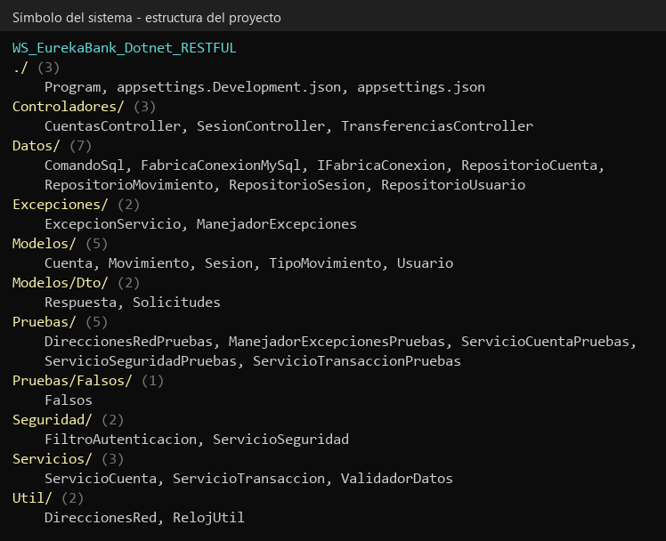

Figura 5
Estructura de carpetas del servidor WS_EurekaBank_Dotnet_RESTFUL

Paso 4: Autenticación con token Bearer
Al iniciar sesión, ServicioSeguridad compara el hash SHA-256 de la contraseña con el almacenado, registra una fila en la tabla sesion con un token UUID, la IP del cliente y la fecha de ingreso, y devuelve el token. Las acciones protegidas se marcan con el atributo [Asegurado], que ejecuta FiltroAutenticacion antes de leer el cuerpo de la petición: exige el encabezado Authorization: Bearer y valida que la sesión esté abierta y tenga menos de 30 minutos sin uso; en caso contrario la API responde 401.
04. SERVIDOR / Seguridad / FiltroAutenticacion.cs (fragmento)
public class FiltroAutenticacion(ServicioSeguridad seguridad) : IAsyncAuthorizationFilter
{
private const string PrefijoBearer = "Bearer ";
public async Task OnAuthorizationAsync(AuthorizationFilterContext contexto)
{
string? encabezado = contexto.HttpContext.Request.Headers.Authorization;
if (encabezado is null || !encabezado.StartsWith(PrefijoBearer, StringComparison.OrdinalIgnoreCase))
{
throw new ExcepcionAutenticacion(ServicioSeguridad.MensajeSinToken);
}
SesionActiva sesion = await seguridad.ValidarTokenAsync(encabezado[PrefijoBearer.Length..]);
contexto.HttpContext.Items[ClaveSesion] = sesion;
}
}

Paso 5: Lógica transaccional de depósitos, retiros y transferencias
ServicioTransaccion ejecuta cada operación dentro de una unidad de trabajo transaccional. Las cuentas se bloquean con SELECT ... FOR UPDATE, se valida que estén activas, que tengan la misma moneda y saldo suficiente, se actualizan el saldo y el contador y se registran los movimientos con el empleado de la sesión. Una transferencia genera el movimiento 009 en la cuenta de origen y el 008 en la de destino, cada uno con la otra cuenta como referencia. Para evitar interbloqueos, las cuentas se bloquean siempre en orden ascendente de número.
04. SERVIDOR / Servicios / ServicioTransaccion.cs (RegistrarTransferenciaAsync)
await using IUnidadTrabajo unidad = await fabrica.AbrirAsync(transaccional: true);
// Se bloquean siempre en orden de número: dos transferencias cruzadas no se esperan mutuamente
bool origenPrimero = string.CompareOrdinal(numeroOrigen, numeroDestino) < 0;
Cuenta? primera = await cuentas.BloquearAsync(unidad, origenPrimero ? numeroOrigen : numeroDestino);
Cuenta? segunda = await cuentas.BloquearAsync(unidad, origenPrimero ? numeroDestino : numeroOrigen);
ExigirActiva(origen);
ExigirActiva(destino);
ExigirSaldo(origen, valor);
origen.Debitar(valor);
destino.Acreditar(valor);
await cuentas.ActualizarAsync(unidad, origen);
await cuentas.ActualizarAsync(unidad, destino);
await movimientos.RegistrarAsync(unidad, CrearMovimiento(origen, TransferenciaEnviada, valor, ...));
await movimientos.RegistrarAsync(unidad, CrearMovimiento(destino, TransferenciaRecibida, valor, ...));
await unidad.ConfirmarAsync();

Paso 6: Recursos RESTful de la API
Los controladores publican siete recursos bajo /api. Todas las respuestas, incluidos los errores, tienen el formato JSON {codigo, mensaje}, al que se agregan los datos propios de cada operación:

Tabla 4
Recursos HTTP/JSON de la API EurekaBank (/api)
Método | Ruta | Cuerpo JSON | Respuesta | CU
POST | /sesion/login | usuario, clave | token, empleado, minutosVigencia | 01
PUT | /sesion/clave | claveActual, claveNueva | codigo, mensaje | 02
POST | /sesion/logout | — | codigo, mensaje | 03
GET | /cuentas | — | cuentas[…] (lista desplegable de los clientes) | 04-07
GET | /cuentas/{cuenta}/movimientos | — | cuenta{…}, movimientos[…] | 04
POST | /cuentas/{cuenta}/depositos | importe | saldo, numeroMovimiento | 05
POST | /cuentas/{cuenta}/retiros | importe | saldo, numeroMovimiento | 06
POST | /transferencias | cuentaOrigen, cuentaDestino, importe | saldo, numeroMovimiento | 07

04. SERVIDOR / Controladores / CuentasController.cs (fragmento)
[ApiController]
[Route("api/cuentas")]
[Produces("application/json")]
[Asegurado]
public class CuentasController(ServicioCuenta servicioCuenta, ServicioTransaccion servicioTransaccion)
: ControllerBase
{
[HttpPost("{cuenta}/depositos")]
public async Task<ActionResult<RespuestaTransaccion>> RegistrarDeposito(string cuenta,
[FromBody] SolicitudImporte solicitud)
{
RespuestaTransaccion respuesta = await servicioTransaccion.RegistrarDepositoAsync(cuenta,
solicitud.Importe, FiltroAutenticacion.SesionDe(HttpContext));
return StatusCode(StatusCodes.Status201Created, respuesta);
}
}

Tabla 5
Códigos de estado HTTP de la API EurekaBank
Código | Significado | Ejemplo de mensaje
200 / 201 | Consulta correcta / operación registrada | Depósito de $100.00 en la cuenta 00100001 registrado correctamente
400 | Dato inválido o JSON mal formado | El número de cuenta debe tener 8 dígitos
401 | Credenciales o sesión no válidas | Acceso denegado: no se encontró el token. Inicie sesión primero.
404 | Cuenta inexistente | La cuenta 00999999 no existe
409 | Regla de negocio | Saldo insuficiente. Saldo disponible: $570.00
500 | Error interno o base de datos no disponible | El servicio no está disponible, intente más tarde

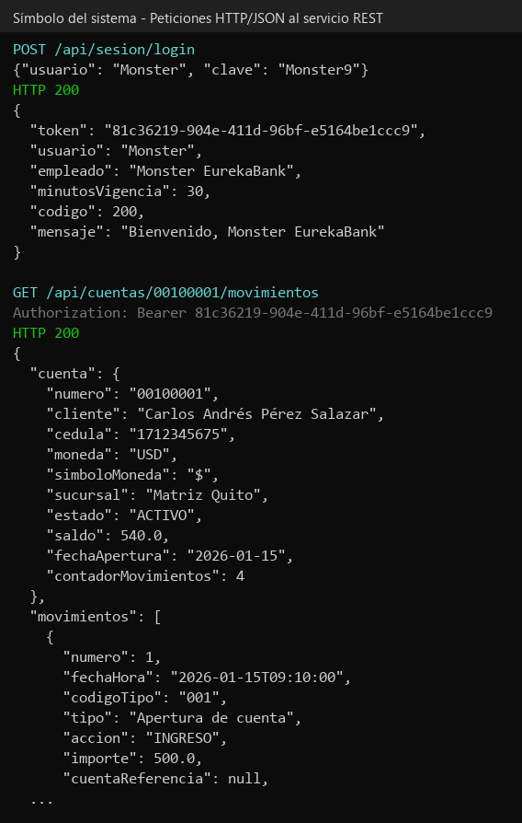

Figura 6
Peticiones y respuestas JSON reales: inicio de sesión y consulta con el token Bearer

Paso 7: Pruebas unitarias con xUnit
Las pruebas se ubican en la carpeta Pruebas y reemplazan los repositorios por implementaciones falsas en memoria y el reloj del sistema por un TimeProvider fijo, lo que permite verificar el vencimiento de la sesión, los códigos de respuesta, las reglas de cada transacción y el orden de bloqueo sin depender de MySQL. El servidor cuenta con 68 pruebas, todas exitosas.

Figura 7
Resultado de las 68 pruebas unitarias del servidor (dotnet test)

Paso 8: Ejecución del servidor y verificación de la API
Al ejecutar el proyecto, Kestrel queda escuchando en el puerto 5000 de todas las interfaces y la API muestra en la consola las direcciones para esta computadora y para la red local, además de confirmar la conexión con MySQL. Si se abre en el navegador un recurso protegido sin iniciar sesión, la API responde con el código 401 y su mensaje en JSON, lo que confirma que el servicio está activo y protegido.
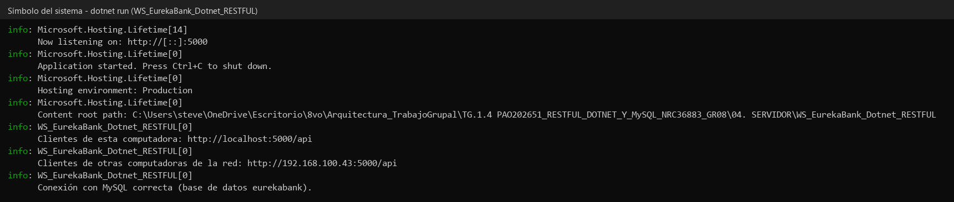

Figura 8
Mensajes de la API al iniciar con dotnet run

Figura 9
Respuesta 401 en JSON de un recurso protegido consultado desde el navegador

Construcción del Cliente de Consola (04. CLICON)
El proyecto EurekaBank_CliCon_GR8 es una aplicación de consola en C# para .NET 10 que consume la API con HttpClient y System.Text.Json. Contiene la capa de cliente compartida (carpetas Cliente, Controlador, Modelo y Util) que se reutiliza en los clientes de escritorio, web y móvil.

Paso 1: Creación del proyecto y estructura MVC
En Visual Studio se crea un proyecto de Aplicación de consola. Los controladores dependen de la interfaz IContratoWSEurekaBank y no del cliente HTTP, lo que permite probarlos con un contrato falso.

Tabla 6
Estructura MVC del cliente de consola EurekaBank_CliCon_GR8
Carpeta | Clases principales | Rol en el patrón MVC
Cliente | ClienteWSEurekaBank, IContratoWSEurekaBank, ManejadorTokenRESTFUL, ProbadorConexion, Dto | Acceso a la API: arma las peticiones HTTP, adjunta el token y convierte el JSON
Controlador | LoginControlador, CuentaControlador, ServidorControlador | Controlador: valida los datos y coordina cada caso de uso
Modelo | LoginModelo, ResultadoConexion, MensajesModelo | Modelo: datos de entrada y mensajes de la interfaz
Vista | LoginVista, MenuVista, ServidorVista | Vista: menús, captura de datos por teclado y tablas de resultados
Util | ConfiguracionServidor, ValidacionUtil, FormatoUtil, EntradaUtil | Dirección del servidor, validaciones y formatos

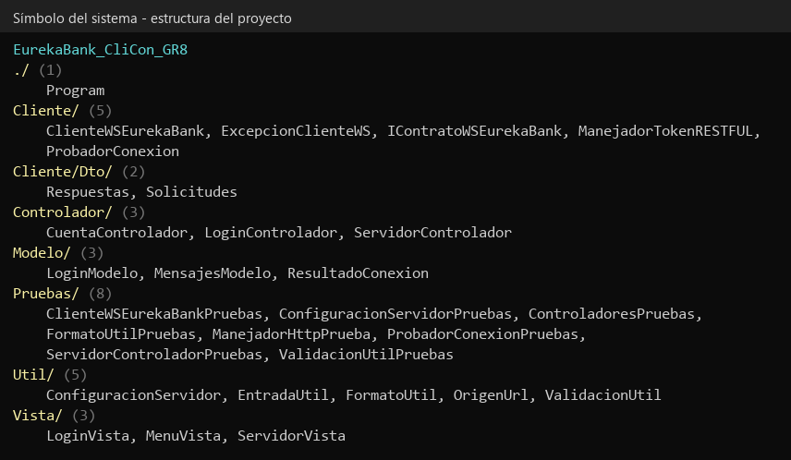

Figura 10
Estructura de carpetas del cliente de consola EurekaBank_CliCon_GR8

Paso 2: Envío del token Bearer
ManejadorTokenRESTFUL guarda el token y el nombre del empleado tras iniciar sesión y lo adjunta en el encabezado Authorization de cada petición protegida; si no hay sesión, responde con 401 sin llamar al servidor. La dirección base de la API no queda fija en el código: se toma de la configuración del usuario.
04. CLICON / Cliente / ManejadorTokenRESTFUL.cs (AdjuntarToken)
public void AdjuntarToken(HttpRequestMessage peticion)
{
if (!HaySesionActiva)
{
throw new ExcepcionClienteWS(401, "No hay sesión activa. Debe autenticarse primero.");
}
peticion.Headers.Authorization = new AuthenticationHeaderValue("Bearer", token);
}

Paso 3: Ejecución del cliente de consola
Al iniciar, la consola muestra el servidor configurado y solicita las credenciales; escribiendo 0 como usuario se abre la configuración del servidor. Tras autenticarse, el menú principal permite consultar movimientos, registrar depósitos, retiros y transferencias con confirmación previa, cambiar la contraseña y cerrar sesión. En la prueba se registró un retiro de $20.00 en la cuenta 00100001 y luego se consultaron sus movimientos.
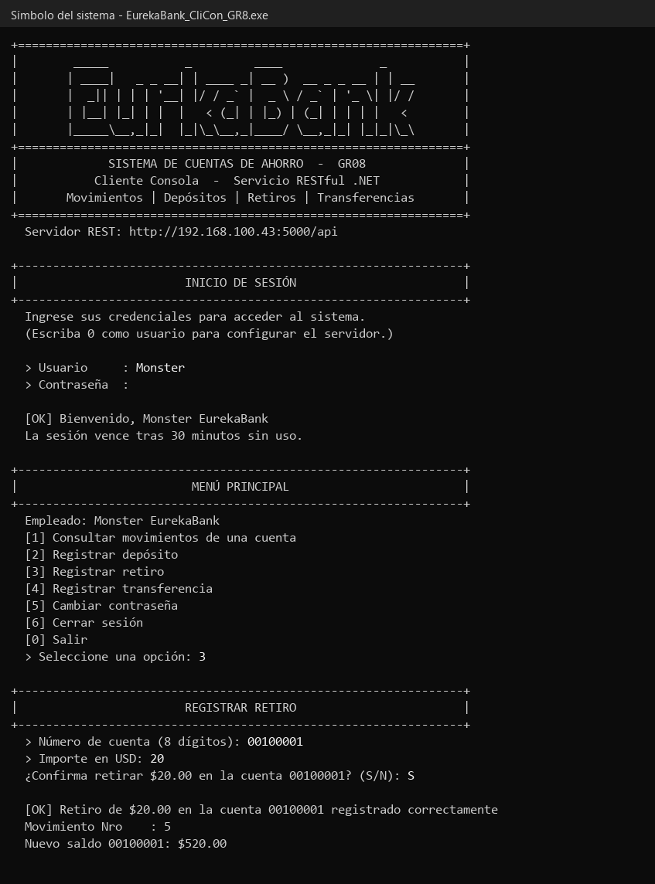

Figura 11
Inicio de sesión y registro de un retiro desde el cliente de consola
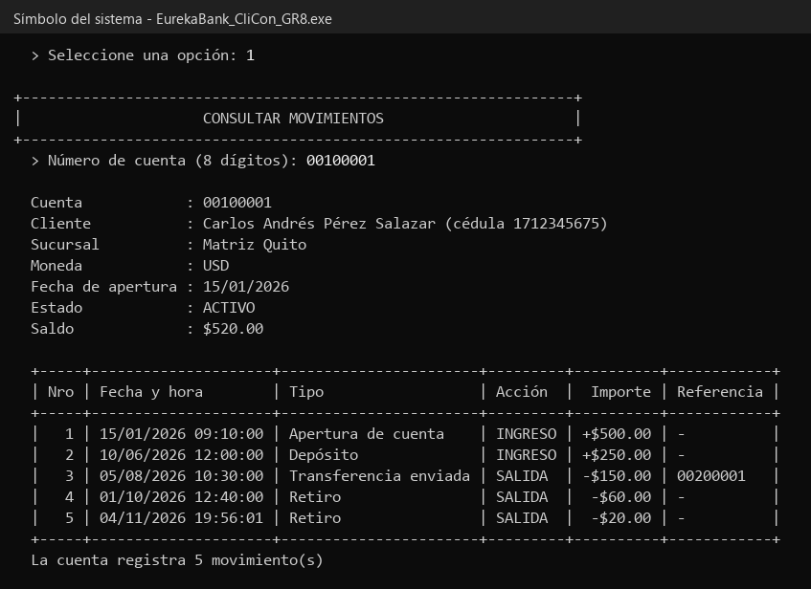

Figura 12
Consulta de movimientos de la cuenta 00100001 en el cliente de consola

Construcción del Cliente de Escritorio (04. CLIESC)
El proyecto EurekaBank_CliEsc_GR8 es una aplicación Windows Forms para .NET 10 que reutiliza la capa de cliente compartida, con el color institucional #005493, botones redondeados, validación de los campos mientras se escriben y diálogos propios en lugar de MessageBox. Las llamadas a la API son asíncronas (async/await), por lo que la ventana no se congela mientras se espera la respuesta.

Paso 1: Creación del proyecto y organización de los formularios

Tabla 7
Componentes del cliente de escritorio EurekaBank_CliEsc_GR8
Carpeta | Clases | Responsabilidad
Vista | FormLogin, FormOperaciones, FormCambiarContrasenia, FormServidor, DialogoConfirmacion | Ventanas de la aplicación
Vista/Controles | BotonRedondeado, CampoTexto, ImagenRecortada | Controles propios con el estilo institucional
Controlador / Cliente / Util | Capa compartida con el cliente de consola | Casos de uso, acceso a la API y configuración del servidor
Pruebas | 102 pruebas xUnit | Controladores, validaciones, cliente HTTP y configuración

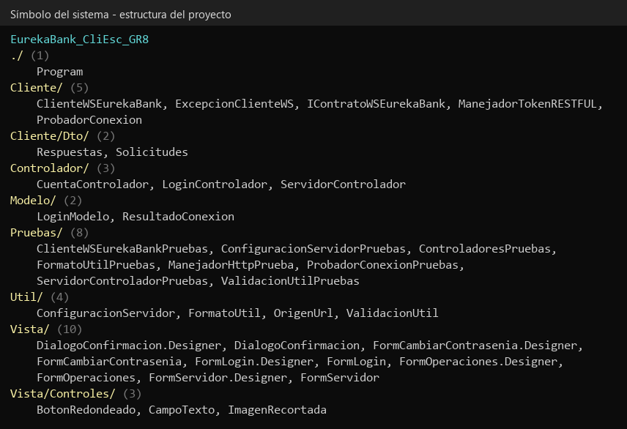

Figura 13
Estructura de carpetas del cliente de escritorio EurekaBank_CliEsc_GR8

Paso 2: Inicio de sesión y configuración del servidor
La ventana de inicio de sesión muestra la dirección del servidor en uso y el enlace Configurar servidor. En ese diálogo basta escribir la IP de la computadora servidor: el cliente completa el puerto 5000 y la ruta /api, permite probar la conexión y guarda la dirección para las siguientes ejecuciones.
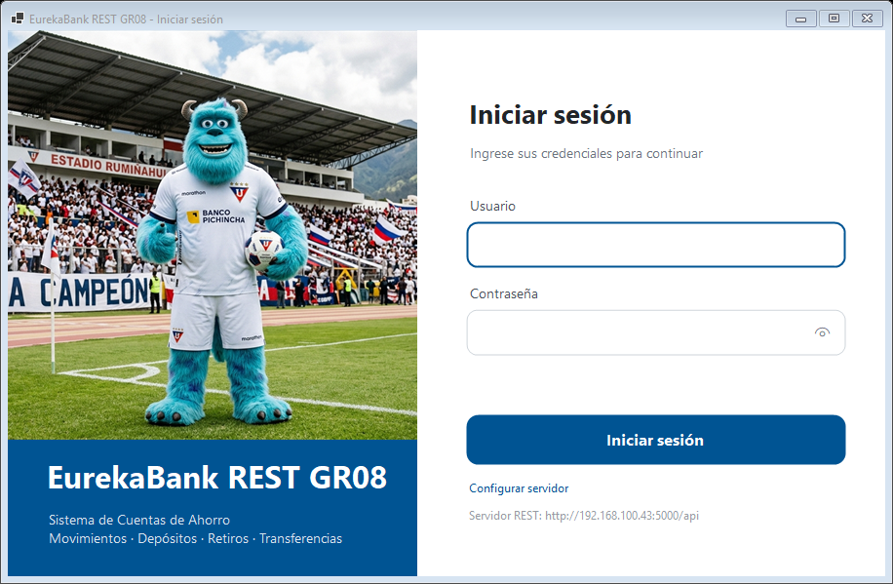

Figura 14
Ventana de inicio de sesión del cliente de escritorio
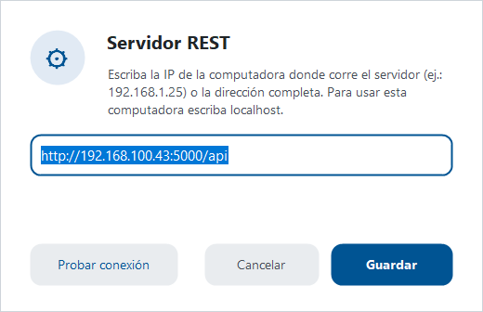

Figura 15
Diálogo de configuración del servidor REST en el cliente de escritorio

Paso 3: Operaciones bancarias
La ventana principal organiza las operaciones en pestañas: Movimientos, Depósito, Retiro y Transferencia. A la derecha se muestran los datos de la cuenta consultada y su historial, y en la parte inferior el saldo disponible o el comprobante de la última operación. Antes de registrar una transacción se solicita confirmación mediante un diálogo propio.
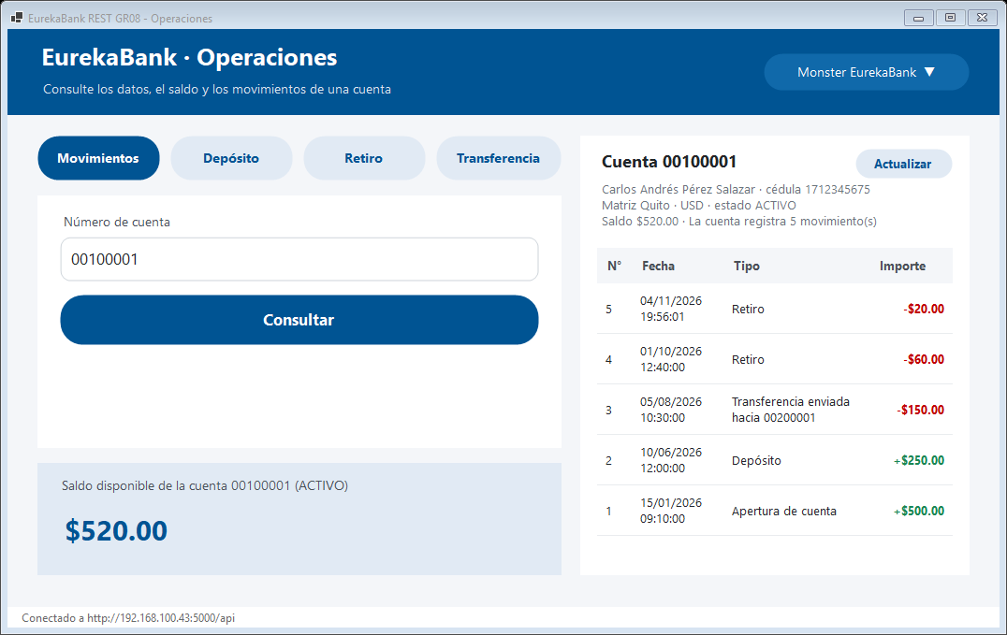

Figura 16
Consulta de movimientos de la cuenta 00100001 en el cliente de escritorio
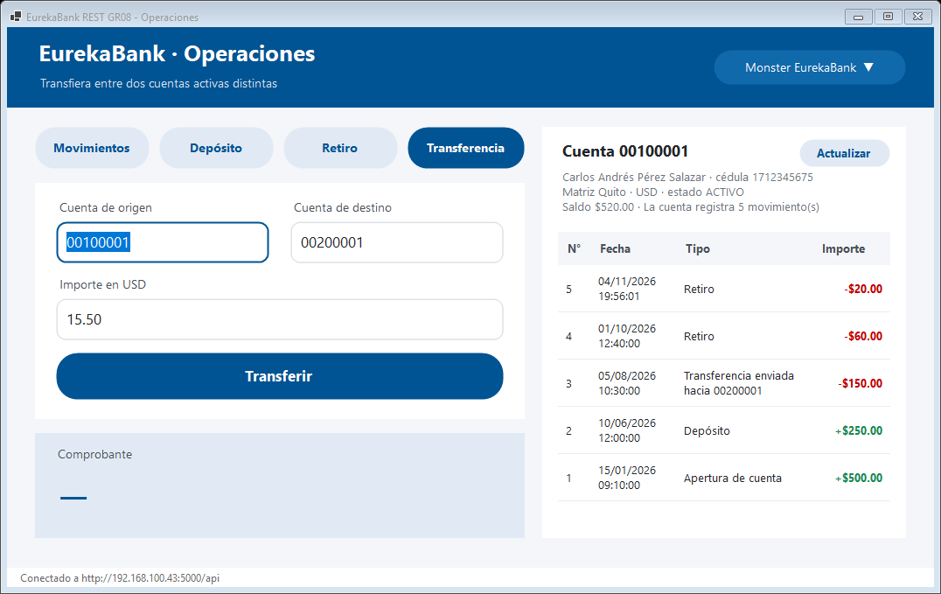

Figura 17
Formulario de transferencia entre las cuentas 00100001 y 00200001
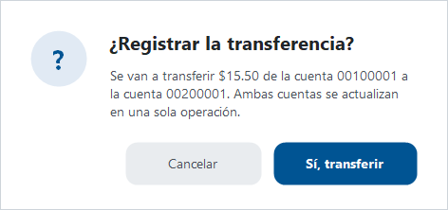

Figura 18
Diálogo propio de confirmación de una transferencia

Paso 4: Cambio de contraseña
Desde el menú del empleado se accede al cambio de contraseña, que exige la contraseña actual, una nueva de al menos seis caracteres distinta de la actual y su confirmación.
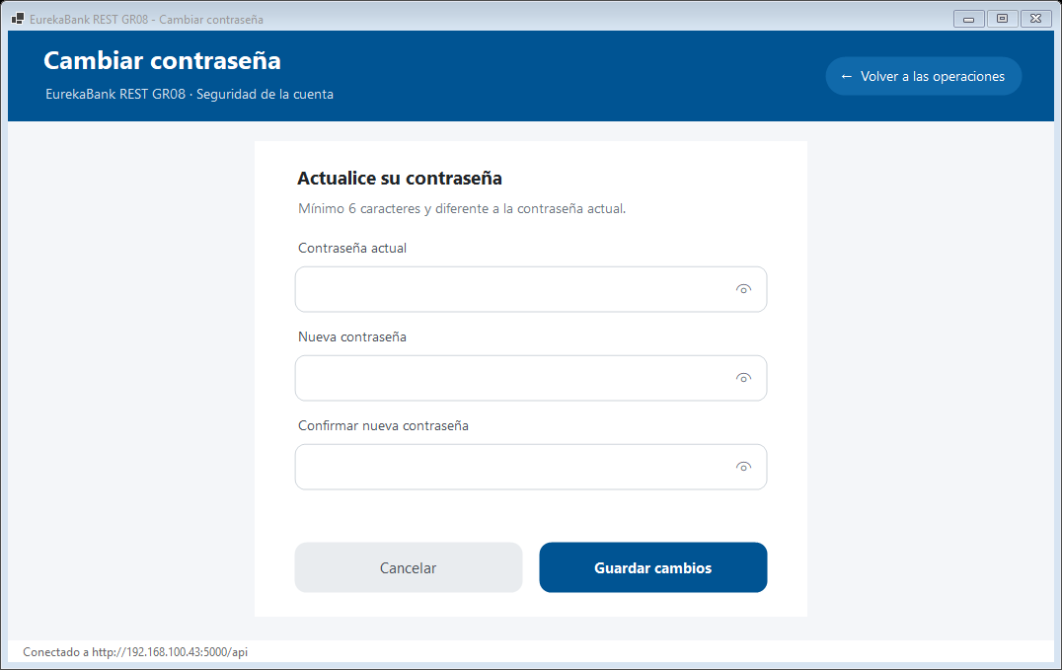

Figura 19
Cambio de contraseña en el cliente de escritorio

Construcción del Cliente Web (04. CLIWEB)
El proyecto EurekaBank_CliWeb_GR8 es una aplicación ASP.NET Core MVC con vistas Razor. El servidor web actúa como cliente de la API: el navegador nunca se comunica directamente con el servicio REST, y el token de cada usuario se guarda en su sesión del servidor web.

Paso 1: Creación del proyecto y estructura MVC
En Visual Studio se crea un proyecto con la plantilla Aplicación web de ASP.NET Core (Modelo-Vista-Controlador). Los controladores atienden las acciones del usuario, los servicios coordinan la capa compartida y las vistas Razor reproducen el diseño del grupo con Bootstrap y los estilos site.css y site.js.

Tabla 8
Componentes del cliente web EurekaBank_CliWeb_GR8
Componente | Archivo / Clase | Responsabilidad
Controladores | SesionController, OperacionesController | Inicio y cierre de sesión, servidor, cambio de contraseña y operaciones bancarias
Filtro | RequiereSesionAttribute | Redirige al inicio de sesión cuando no hay una sesión activa
Sesión web | AlmacenSesion (IAlmacenToken) | Guarda el token Bearer y el empleado en la sesión de cada navegador
Servicios | ServicioSesion, ServicioOperaciones, ServicioServidor | Coordinan los controladores de la capa compartida
Vistas | Login, Servidor, Operaciones/Index, CambiarContrasenia, _Avisos, _DialogoConfirmacion | Páginas Razor con el diseño institucional

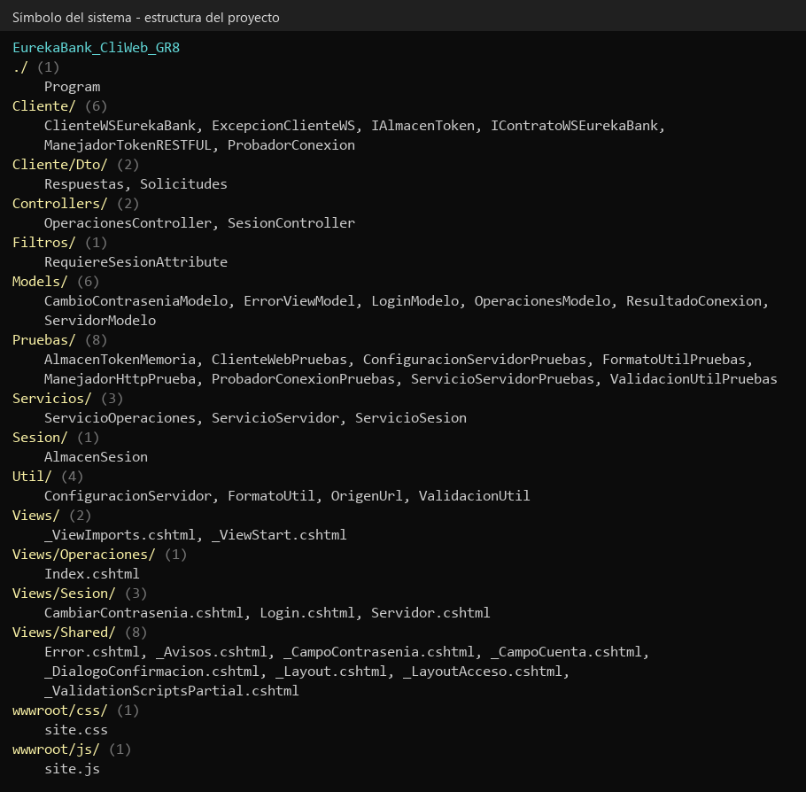

Figura 20
Estructura del cliente web EurekaBank_CliWeb_GR8 (controladores, vistas y recursos)

Paso 2: Seguridad de la aplicación web
Todos los formularios incluyen el token antifalsificación de ASP.NET Core y el filtro AutoValidateAntiforgeryToken rechaza cualquier petición POST sin él, lo que protege la aplicación contra ataques CSRF. Las operaciones siguen el patrón Post-Redirect-Get: tras registrar una transacción se redirige a la página de operaciones, de modo que recargar el navegador no repite el movimiento.

Paso 3: Ejecución en el navegador
Se accede a http://localhost:5181, se configura el servidor REST con la IP de la computadora servidor y se inicia sesión. En la prueba se consultó la cuenta 00100001, se registró un depósito de $100.00 y una transferencia de $50.00 hacia la cuenta 00200001, y se comprobó la validación de una transferencia hacia la misma cuenta.
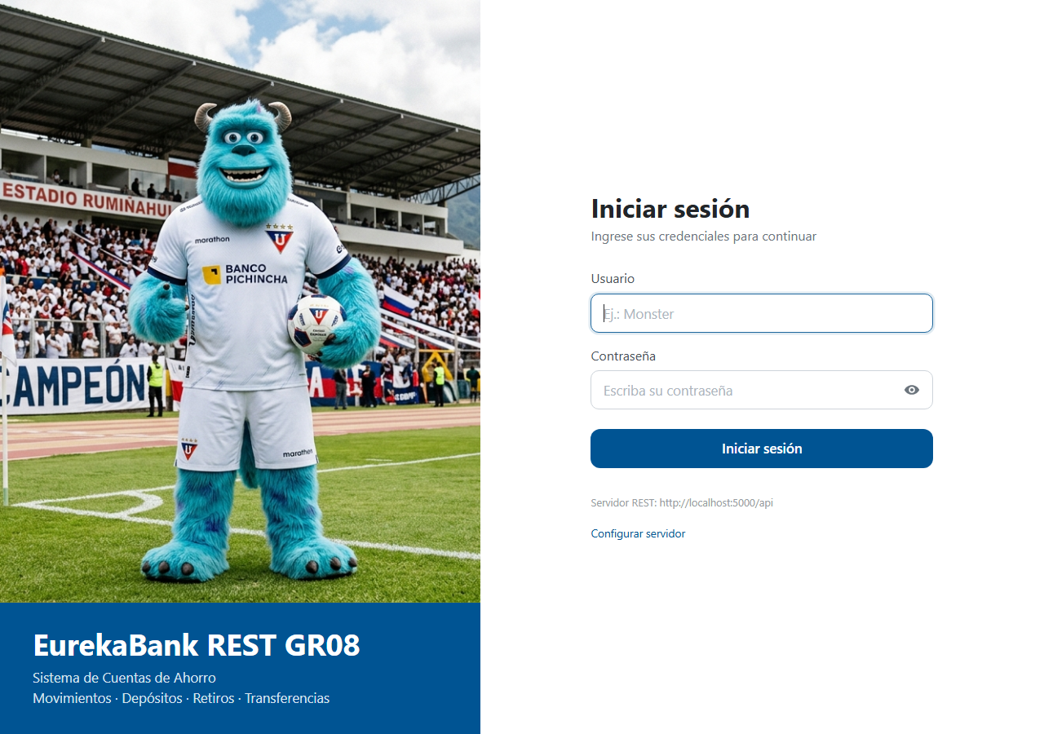

Figura 21
Página de inicio de sesión del cliente web
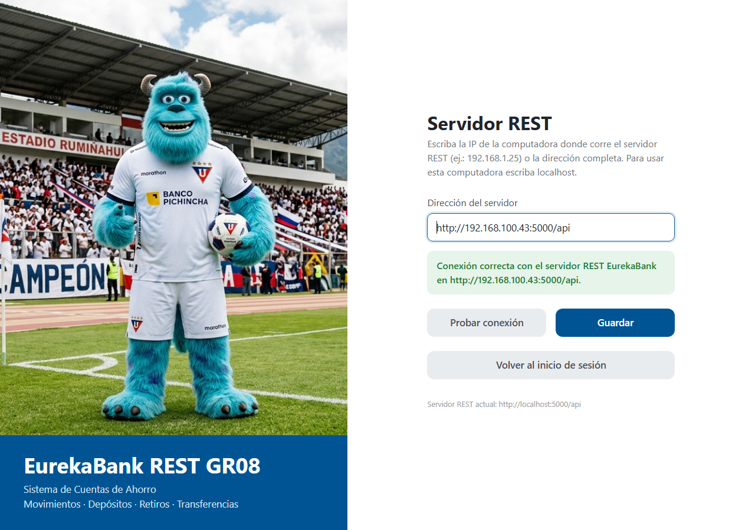

Figura 22
Configuración y prueba de conexión del servidor REST en el cliente web
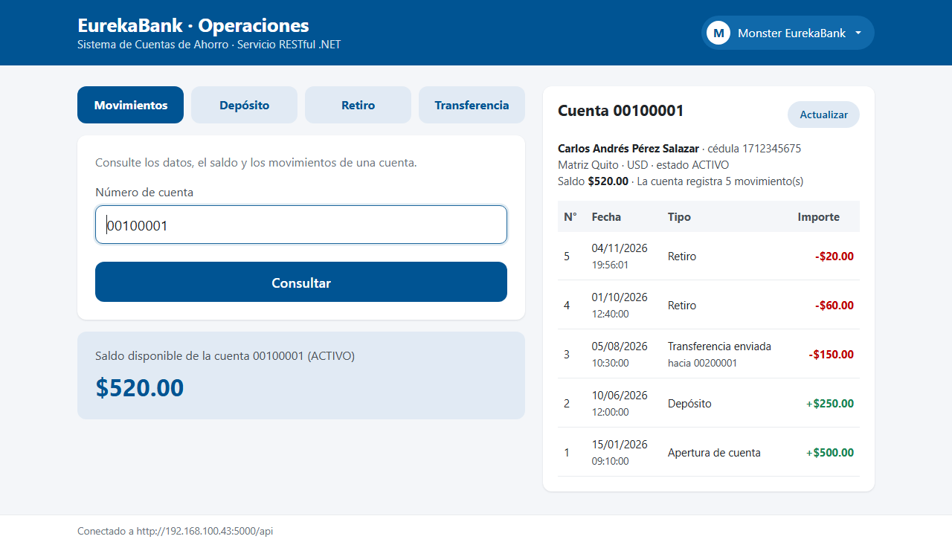

Figura 23
Consulta de movimientos de la cuenta 00100001 en el cliente web
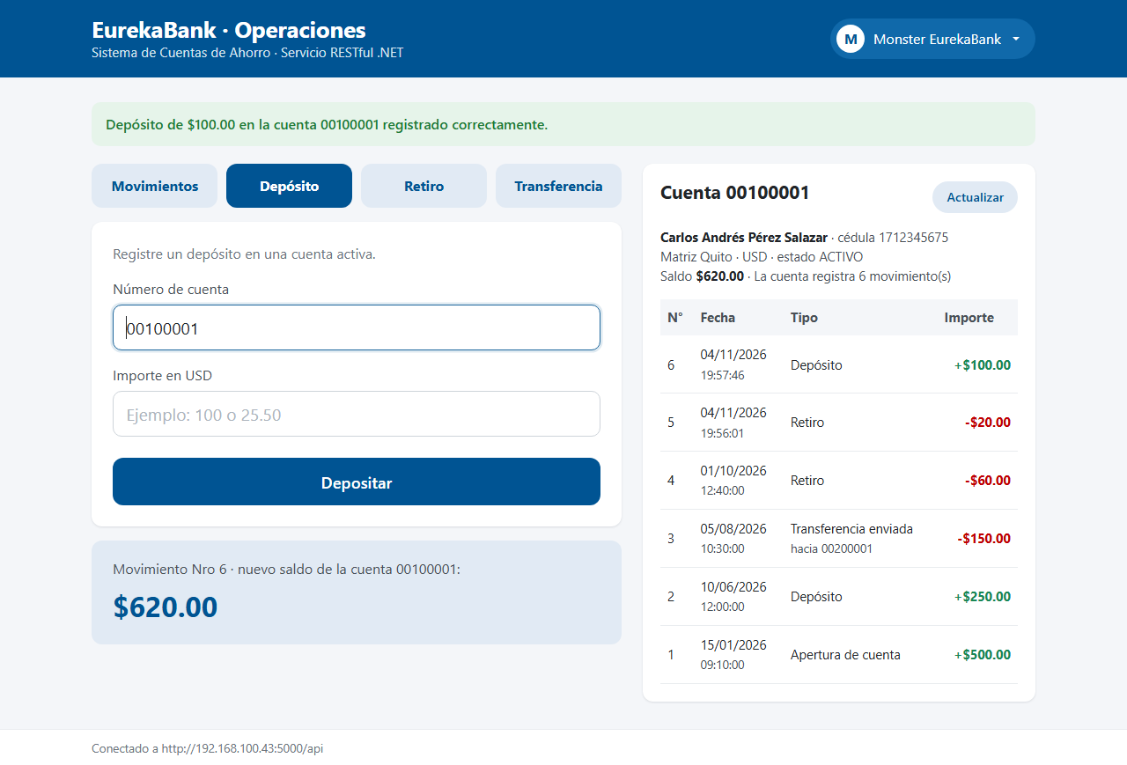

Figura 24
Depósito de $100.00 registrado con su comprobante en el cliente web
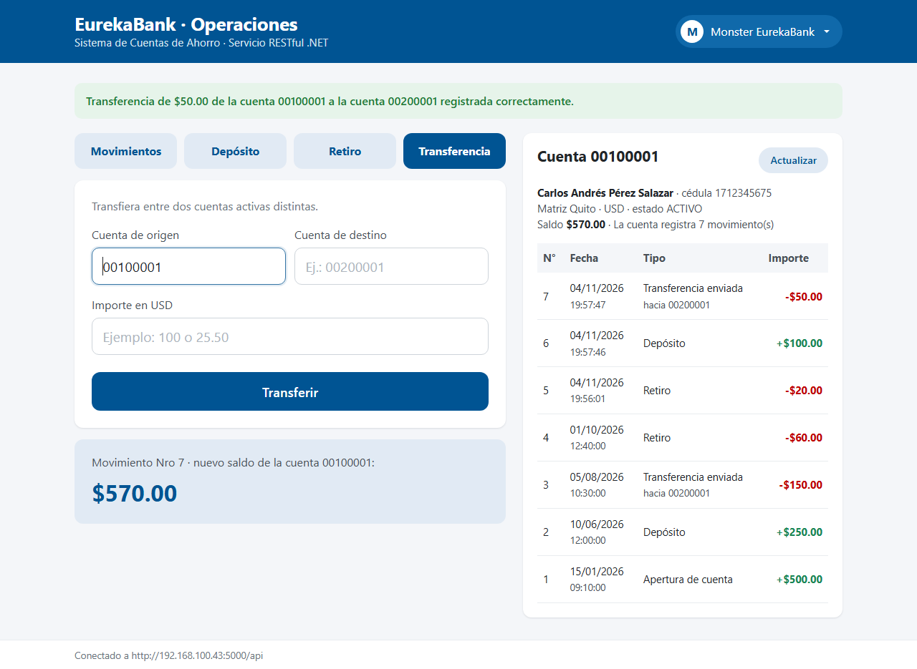

Figura 25
Transferencia de $50.00 hacia la cuenta 00200001 en el cliente web
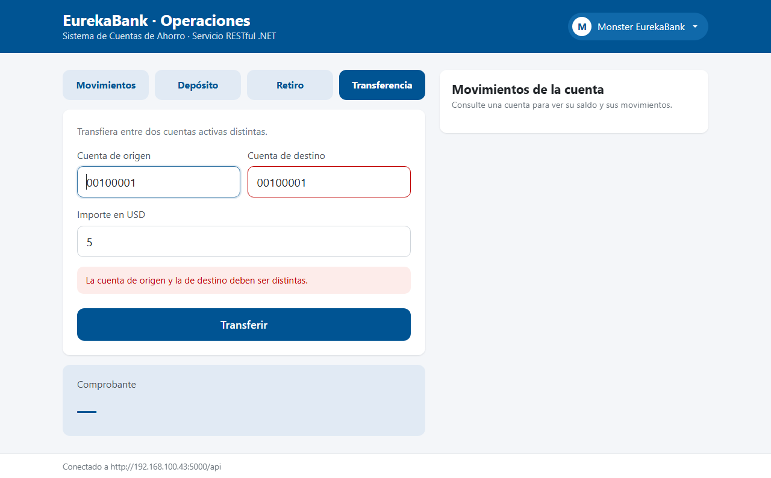

Figura 26
Validación de una transferencia hacia la misma cuenta en el cliente web
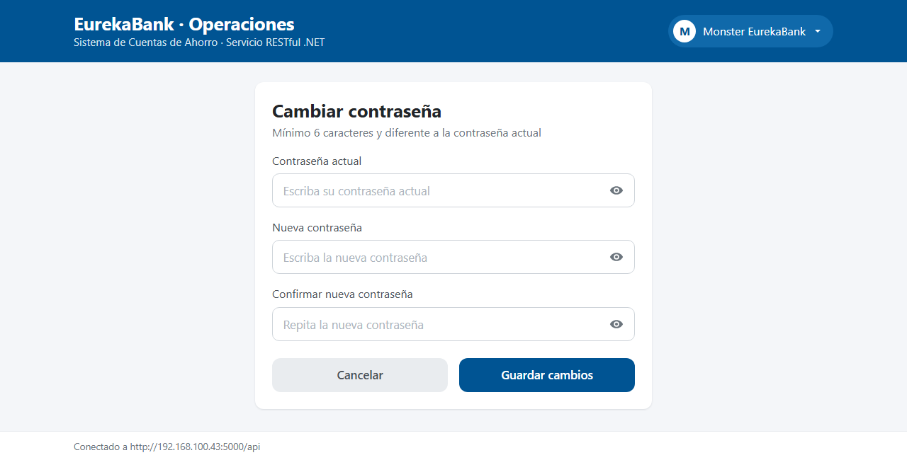

Figura 27
Cambio de contraseña en el cliente web

Construcción del Cliente Móvil .NET MAUI (04. CLIMOV)
El proyecto EurekaBank_CliMov_GR8 es una aplicación .NET MAUI para Android (applicationId ec.edu.monster.eurekabank.rest.gr08) que consume la API con HttpClient y reutiliza la capa de cliente compartida. Sus pruebas se encuentran en un proyecto aparte dentro de la carpeta Pruebas.

Paso 1: Creación y configuración del proyecto MAUI
En Visual Studio se crea un proyecto con la plantilla Aplicación .NET MAUI. Como la herramienta de recursos de Android no admite rutas de más de 260 caracteres, el archivo Directory.Build.props de la carpeta 04. CLIMOV ubica los archivos compilados en %LOCALAPPDATA%\EurekaBankGR8_REST. La dirección del servidor se guarda en las preferencias del dispositivo y, en el emulador, usa por defecto 10.0.2.2, que corresponde a la computadora donde se ejecuta el emulador.

Tabla 9
Componentes del cliente móvil EurekaBank_CliMov_GR8
Carpeta | Clases / Archivos | Responsabilidad
Vista | LoginPagina, OperacionesPagina, CambiarContraseniaPagina (XAML), ResaltadoCampo | Páginas de la aplicación y resaltado de los campos
Cliente / Controlador / Util | Capa compartida con los demás clientes | Acceso a la API, casos de uso y validaciones
Raíz | App, MauiProgram, ConfiguracionServidor | Navegación entre páginas y dirección del servidor en Preferences
Pruebas | EurekaBank_CliMov_GR8.Pruebas (86 pruebas xUnit) | Cliente HTTP, controladores, validaciones y dirección del servidor

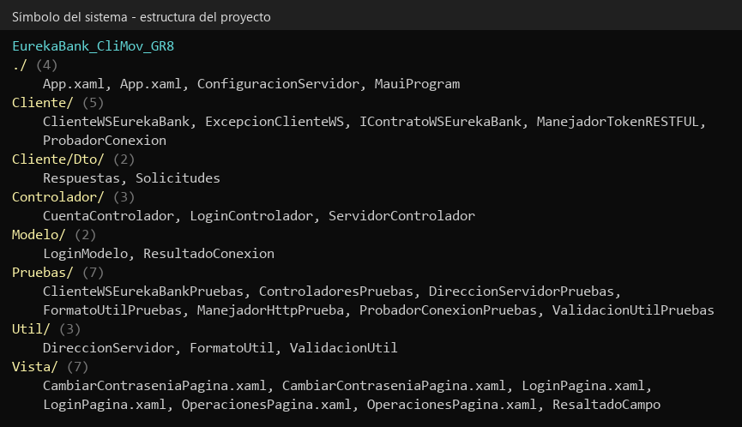

Figura 28
Estructura del cliente móvil .NET MAUI EurekaBank_CliMov_GR8

Paso 2: Ejecución en el emulador de Android
La aplicación se instala en el emulador desde Visual Studio. En la prueba se inició sesión, se consultó la cuenta 00100001 (que ya incluía los movimientos registrados desde la consola y la web) y se registró un depósito de $25.50 con su confirmación y comprobante. Las opciones de la sesión se agrupan en el menú del empleado, y la opción Cambiar servidor permite escribir la IP del servidor REST.
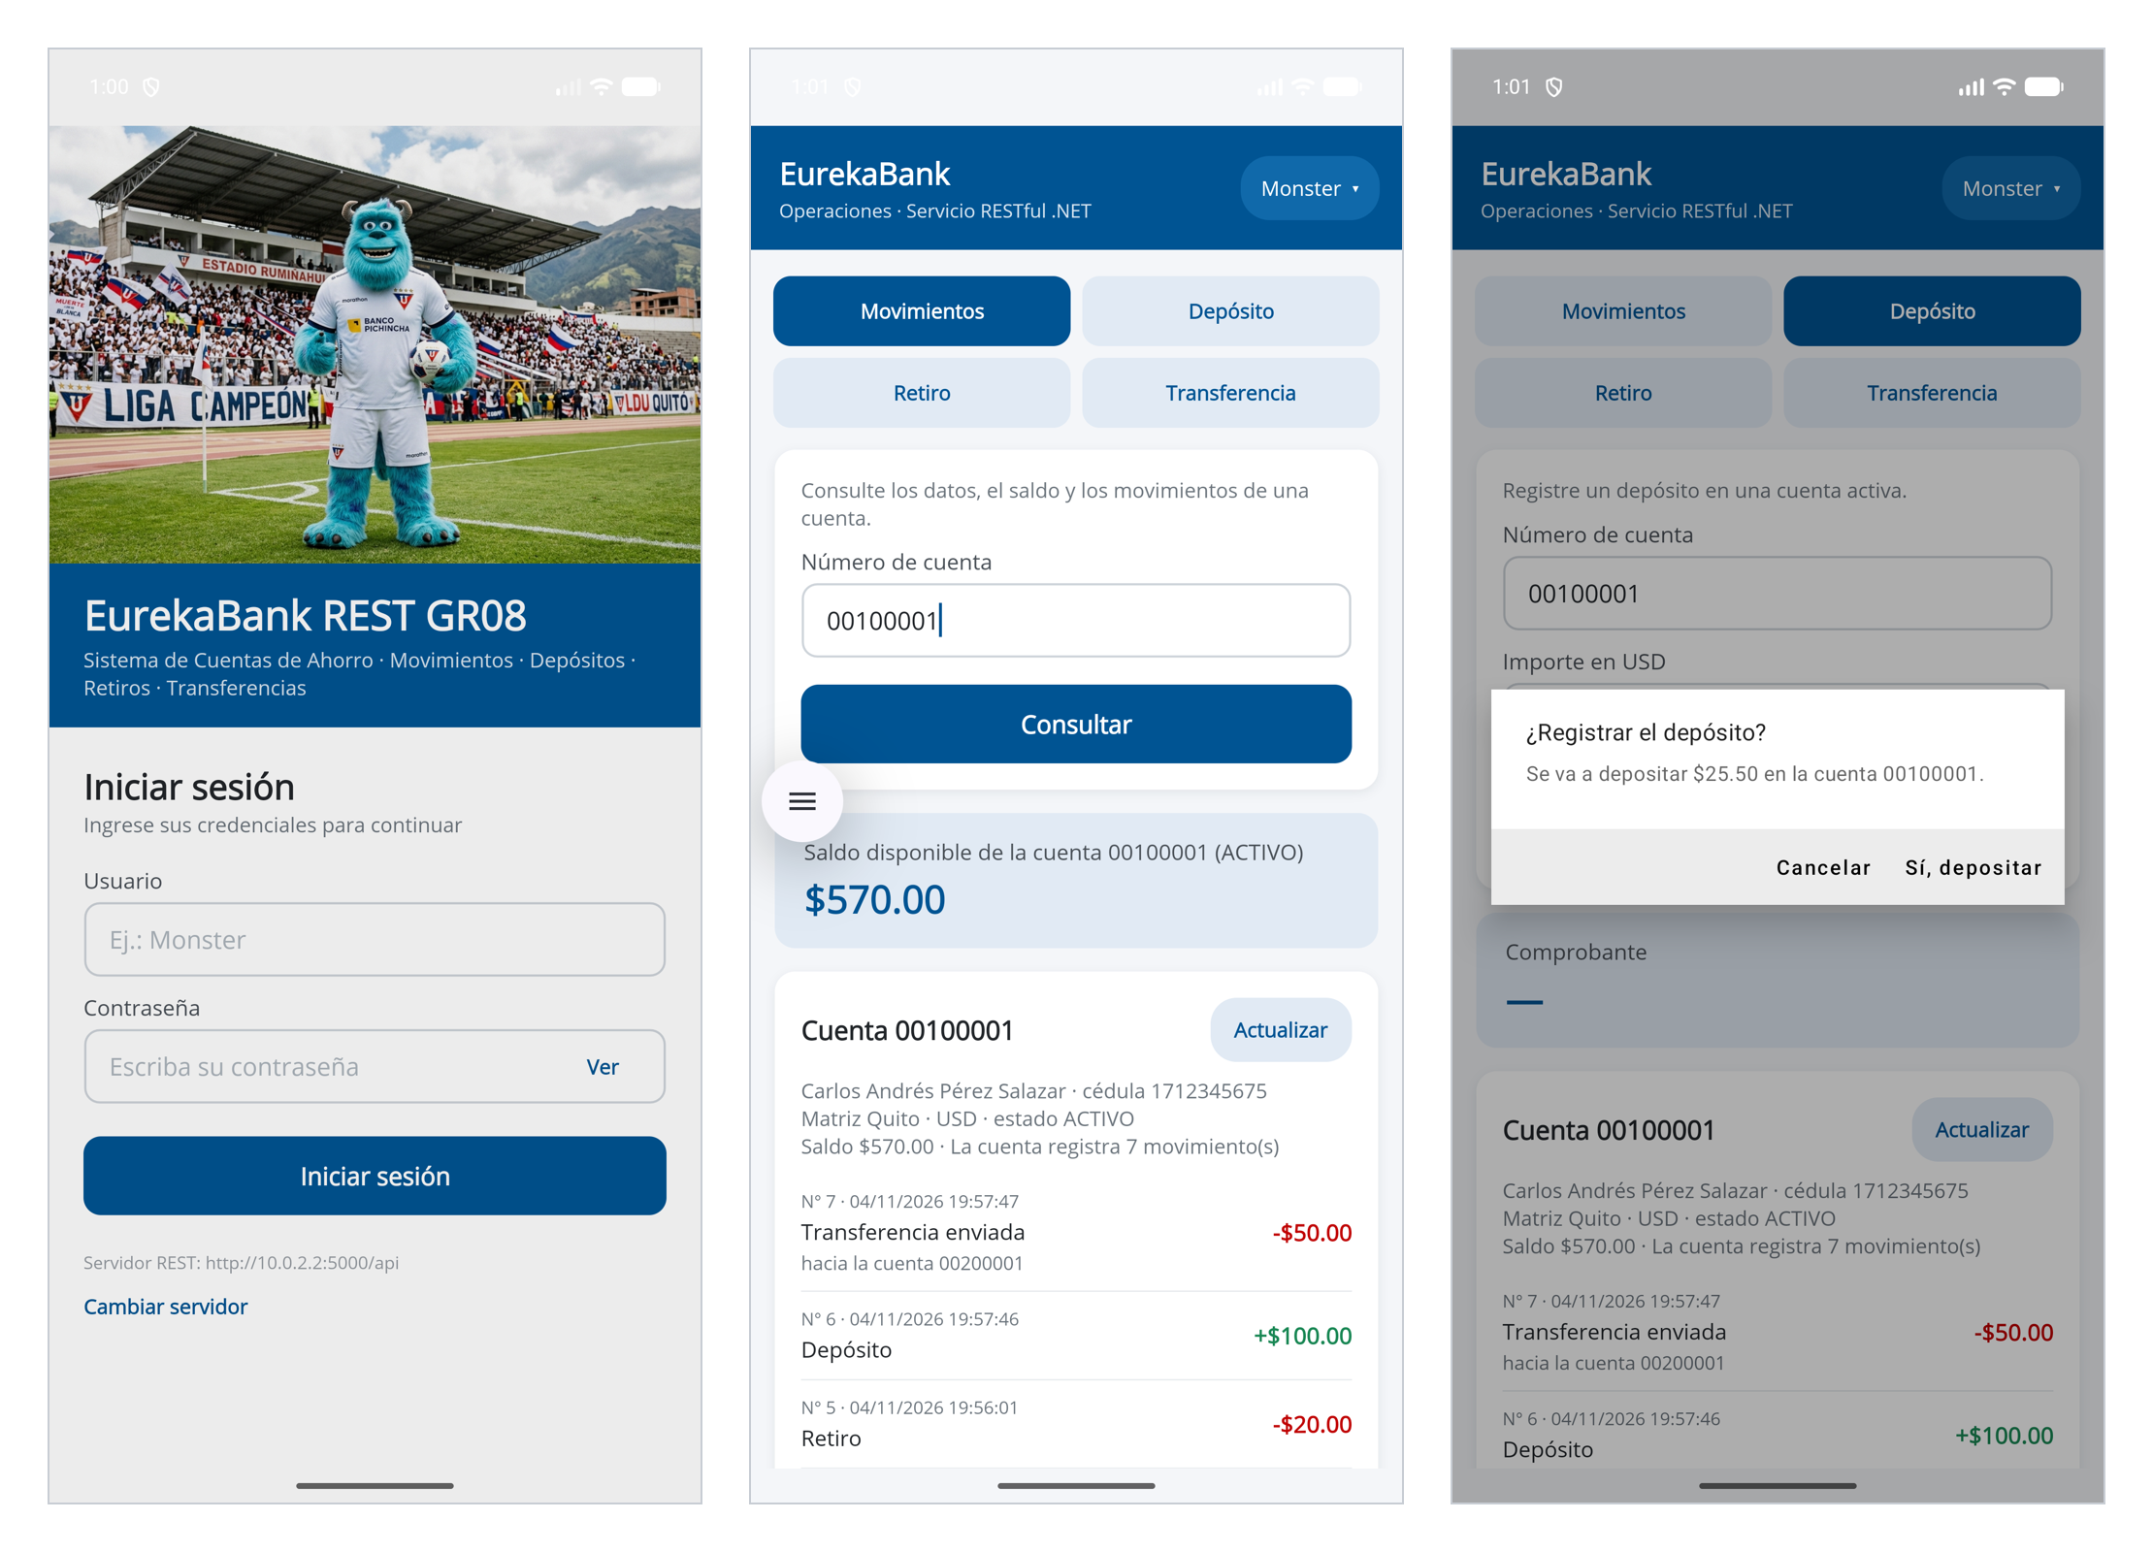

Figura 29
Inicio de sesión, consulta de movimientos y confirmación de un depósito en .NET MAUI
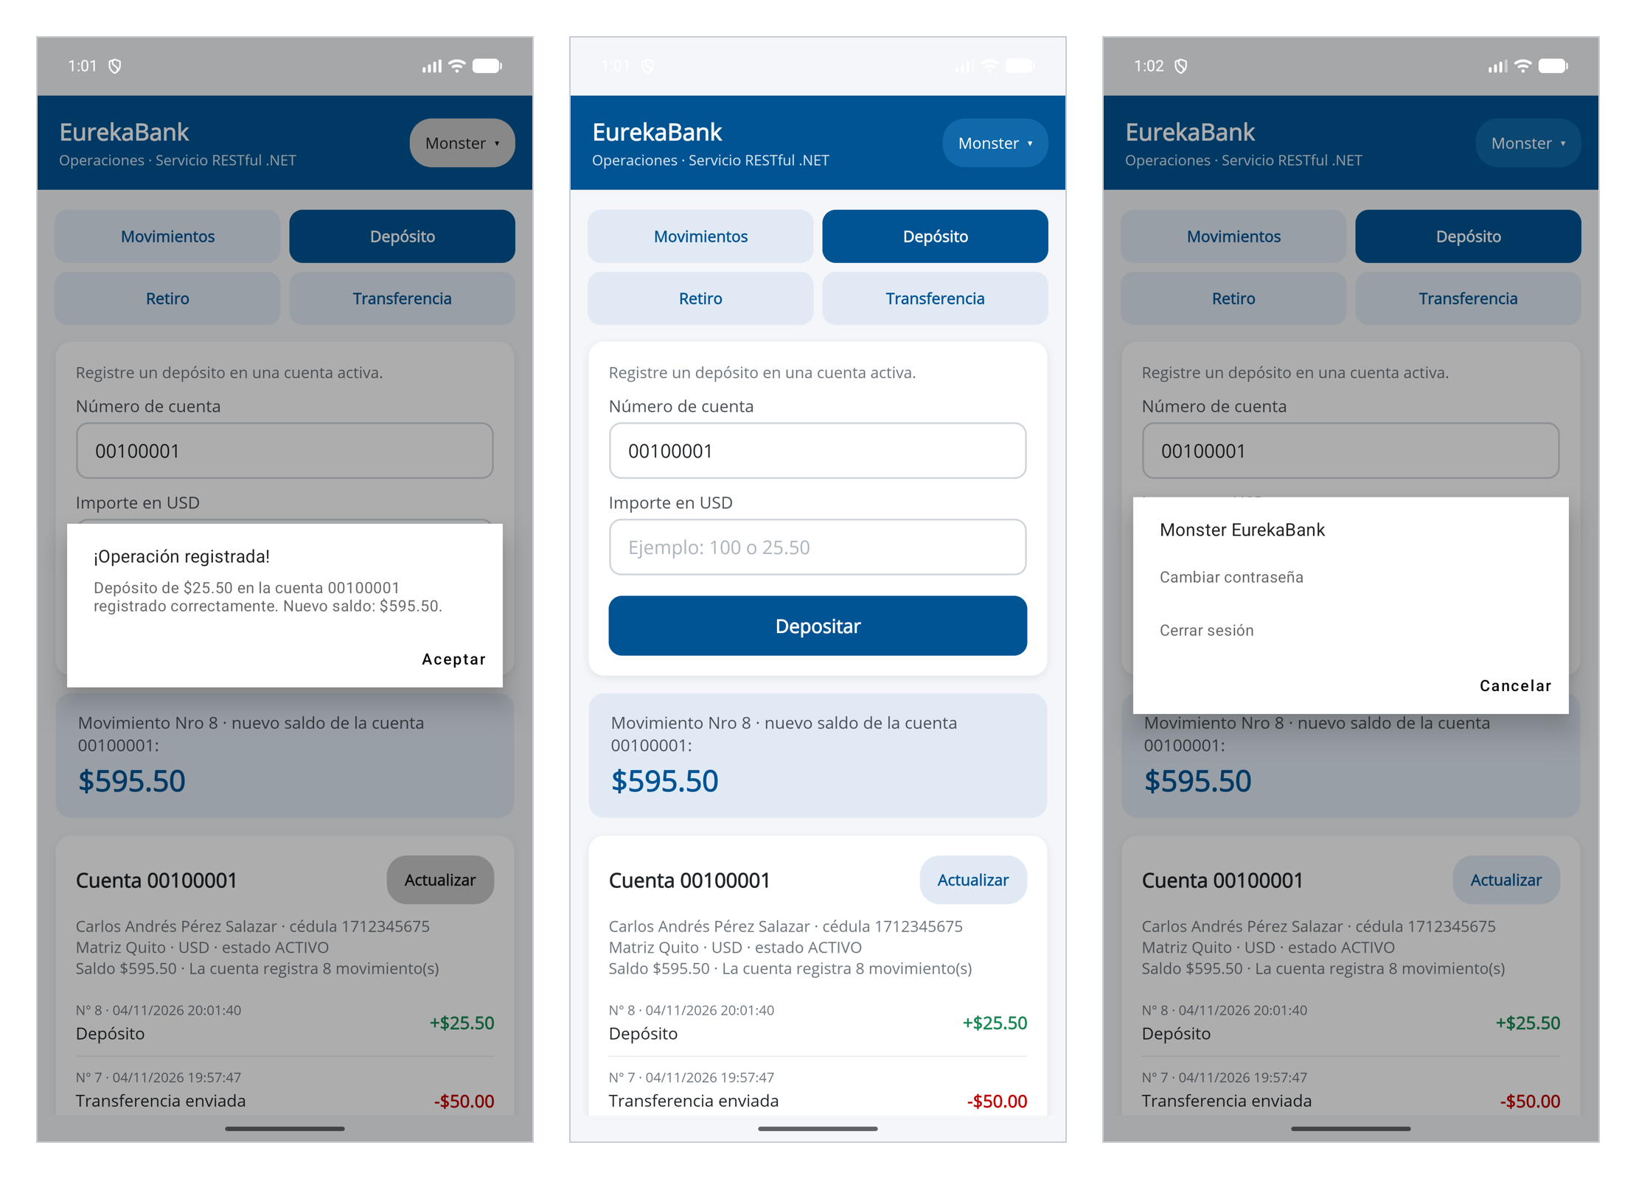

Figura 30
Depósito registrado, comprobante y menú del empleado en .NET MAUI
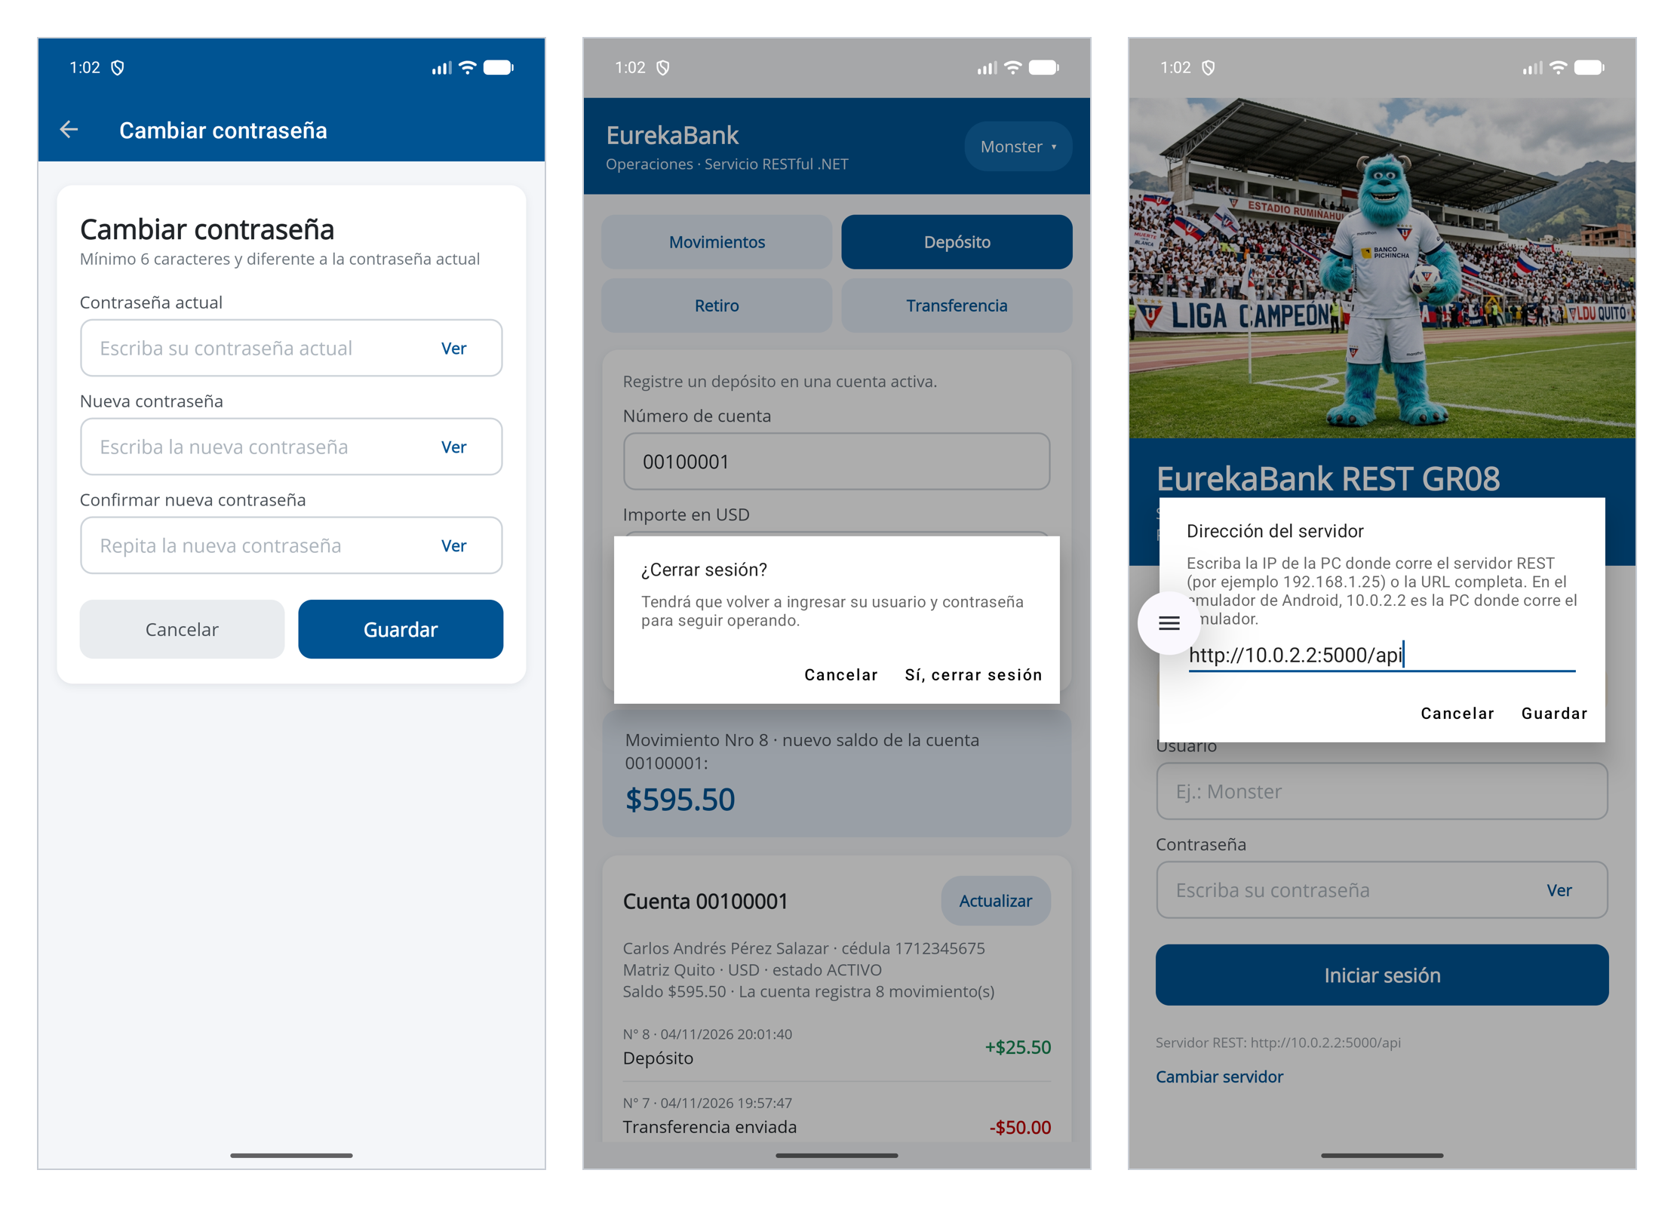

Figura 31
Cambio de contraseña, confirmación de cierre de sesión y dirección del servidor en .NET MAUI

Despliegue e Interconexión en Red Local (LAN)
El sistema está preparado para que el servidor y los clientes se ejecuten en computadoras distintas: cualquiera de los integrantes puede actuar como servidor mientras el otro ejecuta los clientes.

Paso 1: Preparación de la computadora servidor (PREPARAR_SERVIDOR_REST_5000.bat)
En la carpeta 04. SERVIDOR se incluye el script PREPARAR_SERVIDOR_REST_5000.bat, que se ejecuta una sola vez con permisos de administrador. Abre el puerto 5000 en el firewall de Windows y muestra las direcciones IPv4 de la computadora, que son las que se escriben en los clientes de las demás computadoras.

Tabla 10
Direcciones y puertos del despliegue en red local
Componente | Puerto | Dirección | Acceso
MySQL Server 8.0 | 3306 | localhost (solo el servidor) | Usuario Monster desde la misma computadora
API RESTful EurekaBank | 5000 | http://IP:5000/api | Kestrel en http://*:5000 y regla de firewall del puerto 5000
Cliente web | 5181 | http://localhost:5181 | Computadora que ejecuta el cliente web
Consola, escritorio y móvil | — | IP del servidor en Configurar servidor | Emulador de Android: 10.0.2.2

Paso 2: Configuración del servidor en los clientes
En cada cliente se utiliza la opción Configurar servidor (o Cambiar servidor en el móvil) y se escribe la dirección IPv4 de la computadora servidor. La dirección se guarda por usuario en %APPDATA%\EurekaBank_GR8\servidor_rest.json para la consola, el escritorio y la web, y en las preferencias de la aplicación en Android, por lo que cada computadora puede apuntar a un servidor distinto sin modificar el código. La variable de entorno WS_BASE_URL permite indicar la dirección sin abrir la configuración.
%APPDATA% / EurekaBank_GR8 / servidor_rest.json
{"Url":"http://192.168.100.43:5000/api"}

Paso 3: Verificación de la sincronización entre clientes
Como todas las operaciones se registran en la misma base de datos a través de la API, los movimientos realizados desde un cliente aparecen de inmediato en los demás. La consulta final en MySQL muestra la cuenta 00100001 con ocho movimientos: los cuatro iniciales, el retiro de la consola, el depósito y la transferencia del cliente web y el depósito del cliente móvil; la cuenta 00200001 refleja la transferencia recibida.
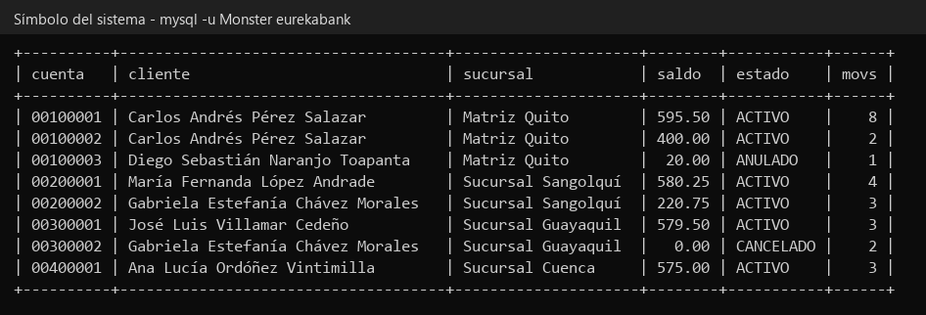

Figura 32
Saldos y movimientos registrados por los cuatro clientes en MySQL

CONCLUSIONES
La API RESTful desarrollada con ASP.NET Core sobre .NET 10 permitió exponer las operaciones de EurekaBank como recursos HTTP que intercambian JSON, consumidos sin generación de código por clientes de consola, Windows Forms, ASP.NET Core MVC y .NET MAUI.
El manejo de transacciones con MySqlConnector y el bloqueo de filas en orden de número de cuenta garantizaron la integridad de los saldos y del historial de movimientos incluso ante transferencias simultáneas, y la confirmación o reversión explícita evitó que una operación quedara registrada a medias.
El filtro de autorización [Asegurado] con el token Bearer almacenado en MySQL y el ManejadorExcepciones centralizaron la seguridad y el tratamiento de errores, de modo que cada recurso solo contiene la lógica del negocio y todos los clientes reciben el mismo formato {codigo, mensaje}.
La organización bajo el patrón MVC y una capa de cliente compartida permitió reutilizar los mismos controladores, validaciones y pruebas en las cuatro aplicaciones, verificadas con 457 pruebas xUnit.

RECOMENDACIONES
Se recomienda ejecutar los scripts de la carpeta 03. BDD en orden (01 con el usuario root, luego 02 y 03) y verificar que el servicio MySQL80 esté iniciado antes de ejecutar la API con dotnet run o desde Visual Studio.
Antes de una presentación en red local, se sugiere ejecutar PREPARAR_SERVIDOR_REST_5000.bat en la computadora servidor, conectar ambas computadoras a la misma red (de preferencia el punto de acceso de un celular) y actualizar la IP en Configurar servidor, ya que puede cambiar al conectarse a otra red.
En un entorno productivo se recomienda publicar la API sobre HTTPS para que el token Bearer y las credenciales no viajen en texto plano, reemplazar el token aleatorio por JWT firmado si se despliegan varios servidores y guardar la cadena de conexión en los secretos de usuario o en variables de entorno.
Para el cliente móvil se recomienda utilizar la dirección 10.0.2.2 en el emulador y, en un celular real, la IP del servidor en la misma red o un túnel USB con adb reverse tcp:5000 tcp:5000 y la dirección 127.0.0.1.

REFERENCIAS BIBLIOGRÁFICAS
Erl, T. (2016). Service-Oriented Architecture: Analysis and Design for Services and Microservices (2.ª ed.). Prentice Hall.
Fielding, R. T. (2000). Architectural styles and the design of network-based software architectures [Tesis doctoral]. University of California, Irvine.
Fowler, M. (2002). Patterns of Enterprise Application Architecture. Addison-Wesley.
Microsoft. (2025). ASP.NET Core documentation. https://learn.microsoft.com/aspnet/core/
Microsoft. (2025). .NET Multi-platform App UI (.NET MAUI) documentation. https://learn.microsoft.com/dotnet/maui/
MySqlConnector. (2025). MySqlConnector: High-performance .NET MySQL driver. https://mysqlconnector.net/
Oracle Corporation. (2025). MySQL 8.0 Reference Manual. https://dev.mysql.com/doc/refman/8.0/en/
xUnit.net. (2025). xUnit.net documentation. https://xunit.net/

